现场照片
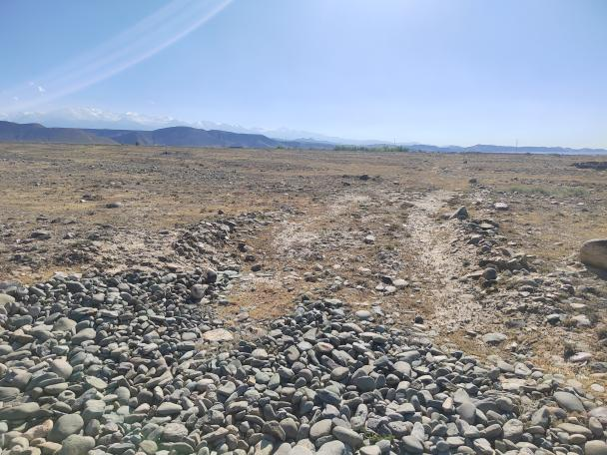 | 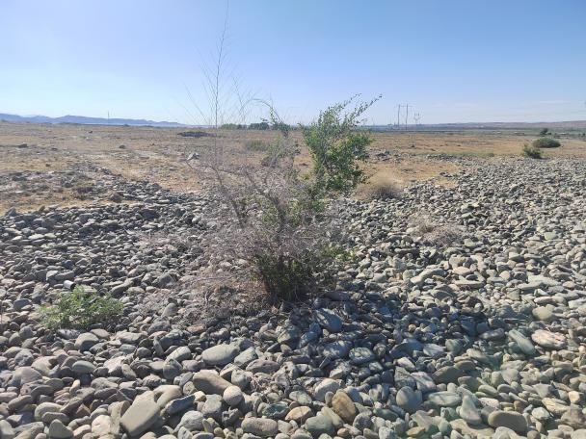
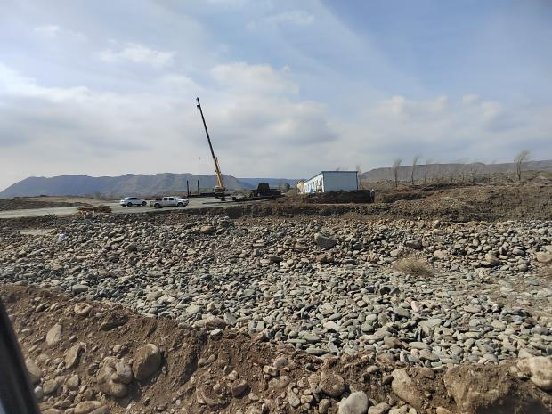 | 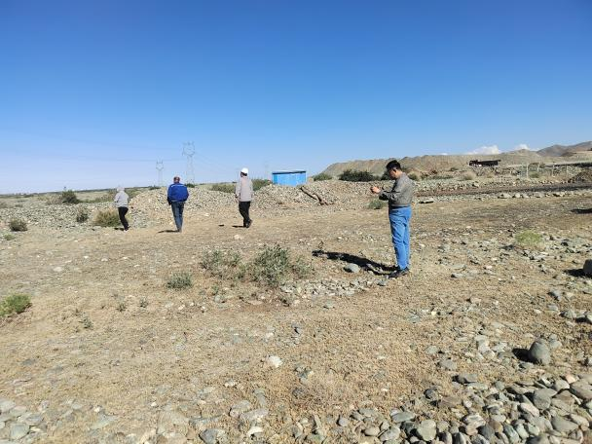
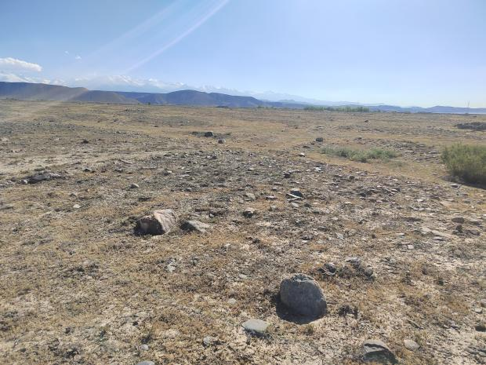 | 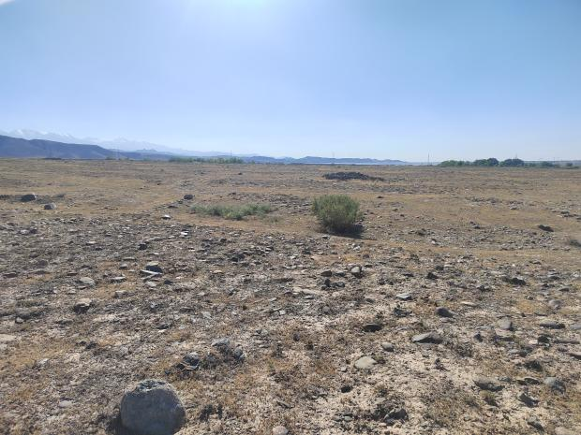

一、建设项目基本情况
建设项目名称 | 吉木萨尔县老台乡光义砂石料厂生产建设项目
项目代码 | /
建设单位联系人 | 郑忠牛 | 联系方式 | 186****5008
建设地点 | 新疆维吾尔自治区昌吉州吉木萨尔县老台乡
地理坐标 | 中心坐标：东经88°47′30.934″，北纬44°5′18.816″
建设项目行业类别 | 八、非金属矿采选业11.土砂石开采101 | 用地（用海）面积（m²） | 19600
建设性质 | 新建（迁建）  改建  扩建  技术改造 | 建设项目  申报情况 | 首次申报项目 不予批准后再次申报项目  超五年重新审核项目  重大变动重新报批项目
项目审批（核准/备案）部门（选填） | / | 项目审核（核准/备案）文号（选填） | /
总投资（万元） | 2000 | 环保投资（万元） | 89.6
环保投资占比（%） | 4.4% | 施工工期 | 2个月
是否开工建设 | 否  是：
专项评价设置情况 | 无
规划情况 | 《新疆维吾尔自治区矿产资源总体规划》（2021-2025年），自然资源部；
规划环境影响评价情况 | 《关于<新疆维吾尔自治区矿产资源总体规划（2021-2025）环境影响报告书>的审查意见》环审[2022]124号，2022年8月12日，生态环境部
规划及规划环境影响评价符合性分析 | 1、项目与《新疆维吾尔自治区矿产资源总体规划（2021－2025年）》的符合性分析  表1-1与《新疆维吾尔自治区矿产资源总体规划（2021－2025年）》符合性分析  序号 《新疆维吾尔自治区矿产资源总体规划（2021－2025年）》要求 本项目实际情况 是否符合  1 重点勘查区：部署45个国家级和38个自治区级重点勘查区。在国家和自治区紧缺矿种的具有找矿潜力的区域，南疆四地州经济欠发达地区所在的西南天山、昆仑山以及阿尔金山地区等重点勘查区内，通过优先设置出让探矿权，引导商业性矿产资源勘查，促进社会资本投入。 本项目砂石矿采矿权已下发采砂证，本项目的建成后，有利于吉木萨尔县的社会发展。 符合  2 限制勘查区：钨、稀土等国家规定实行保护性开采的特定矿种分布区域；严重供大于求以及下游产业产能过剩、耗能大、污染重的矿产分布区域；具有地方特色且资源储量有限，需要保护的区域；虽有可靠的资源基础和市场需求，但现阶段开发技术条件不成熟的区域；军事管理区，国家和自治区级自然保护区、风景名胜区、历史遗迹保护区，重要饮用水水源保护区、重要湿地保护区、国家级森林公园、地质公园，铁路、高速公路、国道、省道、油气管线等线型工程两侧一定距离内，重要工业区、大型水利工程设施、城镇市政工程设施等一定范围内，机场、国防工程设施圈定的地区。把生态文明建设目标任务落实到国土资源管理工作中，做好探矿权稳妥有序退出保护区基础工作，并确保新设探矿权不再进入国家和自治区级自然保护区。 本项目不涉及军事管理区，国家和自治区级自然保护区、风景名胜区、历史遗迹保护区，重要饮用水水源保护区、重要湿地保护区、国家级森林公园、地质公园，铁路、高速公路、国道、省道、油气管线等线型工程两侧一定距离内，重要工业区、大型水利工程设施、城镇市政工程设施等一定范围内，机场、国防工程设施圈定的地区及有关法律法规规定的限制勘查区。 符合  3 重点矿区：加大《全国矿产资源规划（2016－2020年）》划定的35个国家规划矿区开发力度。加强阿尔泰山，塔里木盆地、准噶尔盆地、吐哈盆地及周边，西准噶尔，东准噶尔，西天山，东天山，西南天山，西昆仑，阿尔金山等9大区域矿产资源开发。重点矿区内新建矿山必须符合国家、自治区产业政策和规划，达到国家有关矿山企业准入条件；矿山采矿规模不低于本规划确定的矿山最低开采规模，矿山占有矿石资源储量与矿山开采规模及矿山服务年限相匹配，具备与矿山开采规模相配套的人才、资金、技术和管理资质条件。统筹安排重点矿区内的矿产资源勘查开发活动，争取国家相关优惠政策，引导和支持各类生产要素聚集，加强矿产资源整合开发力度，优化布局和矿山企业结构，促进规模开采和集约利用 本项目位于新疆维吾尔自治区昌吉州吉木萨尔县老台乡，项目的建设有利于矿山资源的开发，矿山占有矿石资源储量与矿山开采规模及矿山服务年限相匹配，具备与矿山开采规模相配套的人才、资金、技术和管理资质条件，符合当地的矿产资源总体规划 符合  4 限制开采区：严重供大于求以及下游产业产能过剩、耗能大、污染重的矿产分布区域；具有地方特色且需保护性限制开采矿种的分布区域；虽有可靠的资源基础，但当前市场容量有限，应用研究不够，资源利用方式不合理的区域；在较高技术经济条件与一定外部条件下，才能达到资源合理利用的区域；需要进行矿产资源储备和保护的矿产地；钨矿分布区域；国家和地方规定的其他限制开采矿产资源的区域。区内要进一步严格矿业权管理，按照现行法律法规加强监督管理 本项目不在限制开采区，符合规定。 符合  5 禁止开采区：国家和自治区级自然保护区、风景名胜区、历史遗迹保护区，重要饮用水水源保护区、重要湿地保护区、国家级森林公园、地质公园；铁路、高速公路、国道、省道、油气管线等线型工程两侧一定距离内；军事管理区、重要工业区、大型水利工程设施、城镇市政工程设施等一定范围内，机场和国防工程设施圈定的地区。 本项目不在禁止开采区，符合规定。 符合  6 全面落实主体功能区规划和生态保护要求，严格执行矿产资源规划分区管理措施。区内未经主管部门同意，不得新设与资源环境保护功能不相符的矿业权。全面清理相关区域内已有的矿产资源勘查开发项目，研究制定退出补偿方案，在维护矿业权人合法权益的前提下逐步有序退出，及时复垦被破坏土地；确需保留的项目，实行清单式管理，明确资源环境保护要求和措施，强化资源环境保护 本项目建设单位通过挂牌竞拍取得砂石矿采矿权，并已制定了矿产资源开发利用方案，建设单位已委托第三方公司编制矿产资源开发利用与生态保护修复方案，做到边开采边复垦。 符合  本项目不违背《新疆维吾尔自治区矿产资源总体规划（2021－2025年）》禁入条件，符合相关规划  2、项目与《关于<新疆维吾尔自治区矿产资源总体规划（2021-2025）环境影响报告书>的审查意见》的符合性分析  表 1-2 本项目与《关于<新疆维吾尔自治区矿产资源总体规划（2021-2025）环境影响报告书>的审查意见》符合性  序号 《关于<新疆维吾尔自治区矿产资源总体规划（2021-2025）环境影响报告书>的审查意见》 本项目实际建设情况 是否 符合  1 （一）坚持生态优先，绿色发展。坚持以习近平生态文明思想为指导，严格落实绿水青山就是金山银山理念，立足于生态系统稳定和生态环境质量改善，处理好生态环境保护与矿产资源开发的关系，合理控制矿产资源开发规模与强度，不得占用依法应当禁止开发的区域，优先避让生态环境敏感区域。进一步强化《规划》的生态环境保护总体要求，将细化后的绿色开发、生态修复等相关目标、指标作为《规划》实施的硬约束。《规划》应严格执行国家矿产资源合理开发利用“三率”（即开采回采率、选矿回收率、综合利用率）相关要求，确保全区矿山整体“三率”水平达标率达到85%以上。优化并落实绿色矿山建设标准体系，到规划期末，全区大中型固体生产矿山基本达到绿色矿山建设水平。应进一步合理确定布局、规模、结构和开发时序，采取严格的生态保护和修复措施，确保优化后的《规划》符合绿色发展要求，推动生态环境保护与矿产资源开发目标同步实现。 本项目不占用禁止开发的区域，矿区范围内无保护区等环境敏感目标；环评要求建筑用砂按照绿色矿山水平进行建设；环评中提出了生态保护和污染防治措施，确保矿山达到绿色矿山建设水平。 符合  2 （二）严格保护生态空间，优化《规划》布局。将生态保护红线作为保障和维护区域生态安全的底线，应进一步优化矿业权设置和空间布局，依法依规对生态空间实施严格保护。与生态保护红线存在空间重叠的6个能源资源基地、24个国家规划矿区、22个重点勘查区、32个重点开采区等，后续设置矿业权时，应进一步优化布局，确保满足生态保护红线管控要求。与大气环境优先保护区（自然保护区、森林公园、世界遗产地等）存在空间重叠的90个勘查规划区块、25个开采规划区块，以及与水环境优先保护区存在空间重叠的462个勘查规划区块、153个开采规划区块和与农用地优先保护区存在空间重叠的28个勘查规划区块、8个开采规划区块等，后续设置矿业权时，应进一步优化布局、强化管控措施，确保满足生态环境分区管控及相关环境保护要求。 本项目不涉及生态保护红线；属国家规划矿区；建筑用砂矿建设符合“三线一单”要求，符合生态环境分区管控及相关环境保护要求。 符合  3 （三）严格产业准入，合理控制矿山开采种类和规模。严格落实《规划》提出的重点矿种矿山最低开采规模准入要求；进一步控制矿山总数，提高大中型矿山比例，加大低效产能压减、无效产能腾退力度，逐步关闭退出安全隐患突出、生态环境问题明显、违法违规问题多的“小弱散”矿山和未达到最低生产规模的矿山。禁止开采砷和放射性等有毒有害物质超过规定标准的煤炭，以及砂铁、汞、可耕地砖瓦用粘土等矿产；限制开采硫铁矿、砖瓦用粘土等矿产；严格控制开采钨、稀土等特定保护性矿产。严格尾矿库的新建和管理，确保符合相关要求。 本项目建设规模符合矿区总体规划要求和《产业结构调整指导目录（2024年）》；建设规模符合矿山最低开采规模准入要求。 符合  4 （四）严格环境准入，保护区域生态功能。按照新疆维吾尔自治区生态环境分区管控方案、生态环境保护规划等新要求，与大气环境优先保护区、水环境优先保护区、农用地优先保护区等存在空间重叠的现有矿业权、勘查规划区块、开采规划区块，应严格执行相应管控要求，控制勘查、开采活动范围和强度，严格执行绿色勘查、开采及矿山环境生态保护修复相关要求，确保生态系统结构和主要功能不受破坏。严格控制涉及生物多样性保护优先区域、国家重点生态功能区、国家重要生态功能区、水源涵养区、水土流失重点防治区等区域矿产资源开发活动，并采取相应保护措施，防止加剧对重点生态功能区的不良环境影响。 建筑用砂矿建设符合自治区生态环境分区管控方案；不涉及生态红线；矿山建设和运营过程中采取了污染防治措施和生态保护措施，减轻建筑用砂矿开采带来的不良环境影响。 符合  5 （五）加强矿山生态修复和环境治理。结合区域生态环境质量改善目标和主要生态环境问题，分区域、分矿种确定矿山生态修复和环境治理总体要求，将目标任务分解细化到具体矿区、矿山，确保“十四五”规划期矿山生态修复治理面积不低于11000公顷。重视关闭矿山及历史遗留矿山的生态环境问题，明确污染治理、生态修复的任务、要求和完成时限。对可能造成重金属污染等环境问题的矿区，进一步优化开发方式，推进结构调整，加大治理投入。 已加强矿山生态恢复和环境治理；对运营过程中的废气、废水等提出污染防治措施。 符合  6 （六）加强生态环境保护监测和预警。结合生态保护、饮用水水源保护区及水环境功能区水质保护及改善要求、土壤污染防治目标等，推进重点矿区建立生态、地表水、地下水、土壤等环境要素的长期监测监控体系，明确责任主体、强化资金保障，其中，在用尾矿库100%安装在线监测装置；组织开展主要矿种集中开采区域生态修复效果评估，并根据监测和评估结果增加和优化必要的保护措施。针对地表水环境及土壤环境累积影响、地下水环境质量下降、生态退化等情形，建立预警机制。 环评要求建筑用砂矿建设生态、地下水、土壤等监控体系和预警机制；采取污染防治措施和生态保护措施，防止地下水、土壤环境质量下降。 符合  综上所述，本项目符合《关于<新疆维吾尔自治区矿产资源总体规划（2021-2025）环境影响报告书>的审查意见》要求。
其他符合性分析 | 1.“三线一单”符合性分析  为贯彻落实《中共中央国务院关于全面加强生态环境保护坚决打好污染防治攻坚战的意见》、《自治区党委 自治区人民政府关于全面加强生态环境保护坚决打好污染防治攻坚战实施方案》和《自治州党委自治州人民政府关于全面加强生态环境保护坚决打好污染防治攻坚战实施方案》，落实《新疆维吾尔自治区“三线一单”生态环境分区管控方案》，按照生态环境部和自治区生态环境厅统一部署，自治州组织编制了“生态保护红线、环境质量底线、资源利用上线和生态环境准入清单”（以下简称“三线一单”），现就实施“三线一单”生态环境分区管控，制定《昌吉回族自治州“三线一单”生态环境分区管控方案》。  1.1.生态保护红线  本项目位于新疆维吾尔自治区昌吉州吉木萨尔县老台乡（项目地理位置图见附图），根据《昌吉回族自治州“三线一单”生态环境分区管控实施方案》，项目区属于重点管控单元。环境管控单元编码：ZH65232720004。  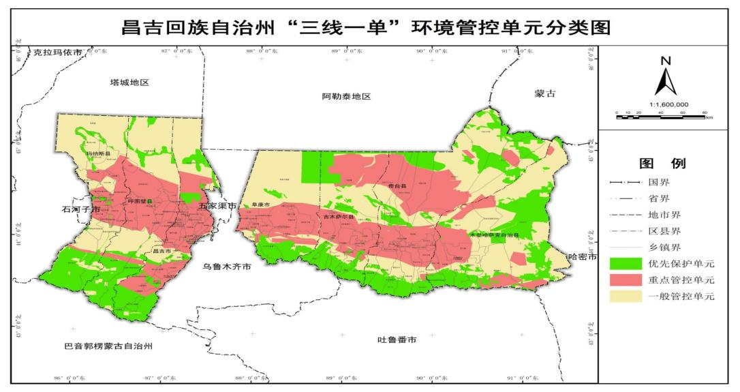  图1-2 “三线一单”环境管控单元图  本项目所在地不涉及自然保护区、风景名胜区、饮用水源保护区、基本农田保护区等生态红线范围内，因此项目符合生态红线要求。  1.2.环境质量底线  目附近大气环境、声环境、水环境质量能够满足相应的标准。项目生产工艺废气经废气处理措施处理后，达标排放，对大气环境保护敏感目标影响较小，运营生产不会使所在区域环境空气质量明显变化；生产废水回用生产，不外排，生活污水排入厂区旱厕，由建设单位定期清掏，用于周边农家肥；采取噪声污染防治措施，项目厂界噪声能达标：固体废弃物经合理处理后可实现达标排放。项目各项污染物不会改变项目所在地区域环境质量等级，不触及环境质量底线。综上，本项目评价区域环境质量良好，项目符合环境质量底线管理要求。  1.3.资源利用上线  本项目采区在吉木萨尔县，根据吉木萨尔县出让方案及该矿矿权评估和挂牌出让文件要求，确定矿山建设规模为15万m³/年。每年工作200天，平均每天开采砂石料产品约750m³。项目建成后，在按照本报告要求采取的环保设施基础上，正常排放情况下，废气各污染物均可达标排放，对当地大气环境承载力影响轻微。  项目废水主要为生活污水及少量生产废水，生产废水全部循环使用不排放；食堂废水经隔油处理后与其他生活污水经地埋式一体化污水处理设施处理后用于场地洒水抑尘。项目实施对当地水环境承载力影响轻微。  因此，符合资源利用上线要求。  1.4.生态环境准入清单相符性  本项目位于新疆维吾尔自治区昌吉州吉木萨尔县老台乡，本项目属于吉木萨尔油页岩开采区，环境管控单元编码：ZH65232720004，根据《新疆维吾尔自治区“三线一单”生态环境分区管控方案》要求，须严格分析项目与准入清单符合性分析，如下表。  表1-1 项目与管控单元生态准入清单符合性分析  “三线一单”的具体要求 项目对应情况介绍 符合性分析  吉木萨尔油页岩开采区 类别 对应管控要求  空间布局约束 1、执行自治区总体准入要求中关于重点管控单元空间布局约束的准入要求 本项目不属于重点管控单元空间约束布局的内容之列。 符合  污染物排放管控 1、执行自治区总体准入要求中关于重点管控单元污染物排放管控的准入要求。 2、在矿产资源开发利用过程中，坚持“矿产资源开发与矿山生态环境保护并重”的原则，坚持“预防为主、防治结合”的原则，坚持“谁开发，谁保护；谁破坏谁恢复；谁投资谁受益”，不断改善和提高矿山生态环境质量，实现矿业开发和生态环境保护的协调发展。 3、加强环境管理，使建设项目运行各种污染物排放达到国家相应标准或无害化处理；采取先进的污染物处理工艺和处理设施，提高项目污染物处理率；妥善处理施工期产生的各种废物、生活垃圾等、不得随意弃置，以免遇强降雨引起严重的水土污染。 1、本项目所涉及污染物不属于表2-3 A6.2中 重点管控单元污染物的内容之列。 2、矿山采用“边剥离边排土-边开采-边复垦”方式，实现矿业开 发和生态环境保护的协调发展。 3、本项目开采工序采用洒水作业方式，降低 起尘量。项目在破碎筛分工序采用全封闭车间，配备袋式除尘收尘，通过排气筒排放;对成品堆场采用全密闭仓储存，采用管状带式输送机方式密闭输送，同时设置雾炮机对堆场表面洒水降尘、厂区道路采取地面硬化、洒水降尘措施，运输车辆采取遮盖、密闭措施;生产废水全部回用，实现零排放;食堂废水经隔油处理后与其他生活污水经地埋式一体化污水处理设施处理后用于场地洒水抑尘 符合  环境风险管控 1、执行自治区总体准入要求中关于重点管控单元环境风险防控的准入要求。 2、现有矿山企业必须依法履行地质环境保护与矿山环境恢复治理、土地复垦等义务。建立矿山地质环境、土地资源破坏监测、报告和监管制度，加强对采矿权人履行矿山地质环境治理义务情况的监督检查，对违反法律、法规和有关政策规定造成生态环境破坏和环境污染的，要依法查处，限期整改达标，并按照国家规定予以补偿，逾期不达标的，实行限产或关闭。因采矿活动引发地质灾害的，治理经费由责任单位解决。 3、建成州、县（市）、矿山三级矿山地质环境保护与恢复治理动态监测体系，制定完善的监测制度，以高新技术为支撑，构建面向地质矿产管理的矿政管理信息系统和数据库。 1、本项目不属于表2-3A6.3中关于重点管控单元环境风险防控限制内容。 2、项目为新建矿山，矿山采用“边剥离-边排土-边开采-边复垦”方式，实现矿业开发和生态环境保护的协调发展。 3、环评制定完善的监测制度，以高新技术为支撑，构建面向地质矿及产管理的矿政管理信力息系统和数据库。 符合  资源开发利用效率 1、执行自治区总体准入要求中关于重点管控单元资源利用效率的准入要求。 2、引导和扶持矿山企业开展矿产资源利用技术的研发和创新，提高矿产资源综合利用水平，推动矿业循环经济发展；开展矿产的选矿、开采、新加工和新产品开发技术应用研究，不断提高资源利用效能、效率和效益。 本项目符合自治区总体准入要求中关于重点管控单元资源利用效率的准入要求；本项目洗砂废水循环利用，不外排。 符合  综上所述，本项目的建设符合“三线一单”的要求。  2、与《矿山生态环境保护与污染防治技术政策》（环发（2005）109号）符合性分析  表1-2项目与《矿山生态环境保护与污染防治技术政策》（环发（2005）109号）符合性分析  序号 具体要求 本项目 符合性分析  1 禁止在依法划定的自然保护区（核心区、缓冲区）、风景名胜区、森林公园、饮用水水源保护区、重要湖泊周边、文物古迹所在地、地质遗迹保护区、基本农田保护区等区域内采矿 矿区不在风景名胜区内，评价区域内无国家和省级保护野生动物、植物及古树名木，项目评价范围内没有学校、医院、特殊文物保护单位和水源保护区等环境敏感点。 符合  2 禁止在铁路、国道、省道两侧的直观可视范围内进行露天开采 本项目不在铁路、国道、省道两侧的直观可视范围内进行露天开采 符合  3 禁止在地质灾害危险区开采矿产资源 本项目开采区域不属于地质灾害危险区开采矿产资源 符合  4 禁止新建对生态环境产生不可恢复利用的、产生破坏性影响的矿产资源开发项目 本项目开采完成后由建设单位进行生态恢复 符合  3、与《砂石行业绿色矿山建设规范》（DZT0316—2018）符合性分析  根据《砂石行业绿色矿山建设规范》（DZT0316-2018）建设指标要求，从矿区环境、资源开发利用方式、资源综合利用、节能减排、科技创新与数字化矿山、企业管理等多方面建设绿色矿山。本项目与《砂石行业绿色矿山建设规范》（DZT0316-2018）符合性分析见表  表1-5《砂石行业绿色矿山建设规范》（DZT0316-2018）符合性分析表  序号 指标 要求 本项目 符合性  1 矿区环境 矿区功能分区布局合理，矿区应绿化、美化，整体环境整洁美观；砂石原料开采、生产、运输、贮存等管理规范有序；矿山生产过程中应采取喷雾、喷洒水或生物纳膜、加装除尘设备等措施处置粉尘，工作场所粉尘浓度应符合GBZ2.1-2007的规定。应对输送系统、生产线、料库等采取有效措施进行抑尘，做好车辆保洁，车辆驶离矿区必须冲洗，严禁运料遗撒和带泥上路，保持矿区及周边环境卫生。 根据项目总平面图设计，矿区布置拟按生产、生活、贮存等功能区分开设置，针对不同功能区设置相应的管理机构和管理制度，运行后的道路、供水、供电、卫生、环保等配套设施拟配备齐全。开采及装卸过程拟采取洒水降尘；运输道路洒水降尘，运输车辆篷布遮盖，限速；堆土场采用防尘网遮盖，并洒水保湿，避免粉尘产生。食堂废水经隔油处理后与其他生活污水经地埋式一体化污水处理设施处理后用于场地洒水抑尘，生活垃圾由垃圾箱统一收集后由环卫部门妥善处置。本项目对筛分工序进行密闭。  2 资源开发方式 资源开发应与环境保护、资源保护和城乡建设相协调，最大限度减少对自然环境的扰动和破坏，选择资源节约型、环境友好型开发方式。采用先进的工艺技术与装备，做到绿色开采、绿色生产、绿色存贮、绿色运输。应贯彻“边开采、边恢复”的原则，及时治理恢复矿山地质环境，复垦矿山占用土地和损毁土地。治理率和复垦率应达到矿山地质环境保护与土地复垦方案的要求。干法生产应配备高效除尘设备，并保持与生产设备同步运行。湿法生产应配置泥粉和水分离废水处理和循环使用系统。生产加工车间的产尘点要封闭，有利于形成负压除尘，皮带运输系统廊道应选用封闭方式，防止粉尘逸散。应选用低噪声生产设备，对高噪强振的设备，应采取消声、减振措施，合理设计工艺布置，控制噪声传播。砂石骨料成品堆场（库）应地面硬化，分类或分仓储存 本项目按规范委托第三方公司编制矿产资源开发利用与生态保护修复方案，闭矿后对开采区、矿山道路、堆料场等进行土地整治及回填表土，恢复生态。本项目开采方式采用挖掘机自上而下水平分层开采，本项目运输道路采用碎石硬化，道路定时洒水，出入车辆清洗轮胎，运输过程中遮盖，限速，以减少扬尘量。本项目对筛分工序进行密闭。 符合  3 资源综合利用 应按照减量化、资源化。再利用的原则，对砂石生产工艺合理优化设计，提高成品率。充分利用石粉、泥粉等加工.副产品，提高资源综合利用水平。生产工艺技术和设备应符合国土资源部《矿产资源节约与综合利用鼓励、限制和淘汰技术目录》要求.剥离表土后，砂石矿山资源综合利用率不低于95%。 本项目运营期采取的生产工艺技术和设备符合国土资源部《矿产资源节约与综合利用鼓励、限制和淘汰技术目录》要求；本项目运营期固废主要为生产废砂石，后期用于闭矿后采坑回填及周边生态修复，满足资源综合利用的要求。 符合  4 节能减排 建立能耗核算体系，采取节能减排措施，降低砂石生产能耗和设备损耗，使三废和噪音排放达到环保标准。 本项目不消耗天然气、煤炭等，所用能源主要包括水、电，用水量约172725m³/a，能耗较低；运营期三废及噪声分析，均可达标排放。 符合  5 科技创新与数字化矿山 建立科技研发队伍，推广转化科技成果，加大技术改造力度，推动产业绿色升级。建设数字化矿山，实现矿山企业生产、经营和管理信息化。 建设单位拟在运营期建设数字化矿山，实现矿山企业生产、经营和管理信息化。 符合  6 企业管理与企业形象 应建立产权、责任、管理和文化等方面的企业管理制度。应建立质量管理体系、环境管理体系和职业健康安全管理体系，确保对质量、环境、职业健康与安全的管理。 建设单位拟在运营期按要求建立完整的企业管理制度。 符合  4、与《新疆维吾尔自治区大气污染防治条例》符合性分析  本项目运营期大气主要污染为粉尘，对照《新疆维吾尔自治区大气污染防治条例》中“第三章防治措施”中的“第四节扬尘污染防治”符合性分析见表1-6。  表1-6与《新疆维吾尔自治区大气污染防治条例》符合性分析  序号 具体要求 本项目 符合性分析  1 第三十七条各级人民政府应当加强对建设施工、矿产资源开采、物料运输的扬尘和沙尘污染的治理，保持道路清洁、控制料堆和渣土堆放，科学合理扩大绿地、水面、湿地、地面铺装和防风固沙绿化面积，防治扬尘污染。 环评要求对开采、运输等过程扬尘进行喷洒降尘、运输车辆篷布遮盖等大气污染治理。 符合  2 第三十九条运输、处置建筑垃圾，应当经工程所在地的县（市、区）人民政府确定的监督管理部门同意，按照规定的运输时间、路线和要求清运到指定的场所处理；在场地内堆存的，应当有效覆盖。 施工单位承诺运输、处置建筑垃圾按当地管理要求；场地堆存物料加盖篷布。 符合  3 第四十三条贮存易产生扬尘的煤炭、煤矸石、煤渣、煤灰、水泥、石灰、石膏、砂土等物料的堆场应当密闭；不能密闭的，贮存单位或者个人应当采取下列防尘措施：（一）堆场的场坪、路面应当进行硬化处理，并保持路面整洁；（二）堆场周边应当配备高于堆存物料的围挡、防风抑尘网等设施；（三）按照物料类别采取相应的覆盖、喷淋和围挡等防风抑尘措施。露天装卸物料应当采取密闭或者喷淋等抑尘措施；输送的物料应当在装料、卸料处配备吸尘、喷淋等防尘设施。 堆料场：洒水保湿，防尘网苫盖；装卸粉尘：喷洒降尘，加强管理，规范作业等。本项目对筛分工序采取密闭。 符合  4 第四十四条矿山开采产生的废石、废渣、泥土等应当堆放到专门存放地，并采取围挡、设置防尘网或者防尘布等防尘措施；施工便道应当硬化。在采石、采砂和其他矿产资源开采过程中，或者在停办、关闭矿山前，采矿权人应当整修被损坏的道路和露天采矿场的边坡、断面，恢复原有地貌，并按照规定处置矿山开采废弃物，防止扬尘污染。 堆料场：洒水保湿，防尘网苫盖；筛选废砂石闭矿期用于采坑回填整治及土地复垦，并按要求编制矿产资源开发利用与生态保护修复方案。 符合  5、与《自然资源部关于规范和完善砂石开采管理的通知》符合性分析  参照自然资源部2023年4月10日发布的《自然资源部关于规范和完善砂石开采管理的通知》提出“非砂石类生产矿山在其矿区范围内按照矿山设计或开发利用方案，矿山剥离、井巷开拓、选矿产生的砂石料，应优先供该矿山井巷填充、修复治理及工程建设等综合利用，利用后仍有剩余的，由所在地的自然资源主管部门报县级以上地方人民政府组织纳入公共资源交易平台处置”、“绿色矿山建设要求应纳入采矿权出让公告，并在采矿权出让合同中明确绿色矿山创建要求和违约责任。新建砂石矿山应按绿色矿山标准要求建设，正在生产的矿山应积极推进绿色矿山建设，明确改进期限，逐步达到绿色矿山要求。矿山企业应当认真履行矿山生态保护修复义务，将生态保护修复贯穿采矿活动全过程”。  本项目为建筑砂石开采，已按绿色矿山标准要求建设，矿山企业已认真履行矿山生态保护修复义务，将生态保护修复贯穿采矿活动全过程，因此，本项目符合《自然资源部关于规范和完善砂石开采管理的通知》。  6、与《工业料堆场扬尘整治规范》(DB65/T4061-2017）符合性分析  本项目属于一般控制区，常年平均风速≤2m/s，粒度＞0.5mm，对照《工业料堆场扬尘整治规范》(DB65/T4061-2017）中表1，本项目的堆场类型划分为I类。针对I类堆场扬尘防治方案，本项目堆场方案为采取“封闭式”车间，仅保留车间进出料口，其余进行封闭设置，同时在原料车间内设置水雾除尘装置进行降尘，每1m设置一个水雾除尘喷头，每排间距2m，并定期在车间地面进行洒水降尘，符合其I类堆场扬尘防治要求。因此，本项目堆场扬尘整治措施与《工业料堆场扬尘整治规范》（DB65/T4061-2017）相符。  7、与《新疆维吾尔自治区重点行业环境准入条件（修订）》（2024年6月）符合性分析  表1-7 本项目与《新疆维吾尔自治区重点行业环境准入条件（修订）》（2024年6月）符合性分析  序号 具体要求 本项目 符合性分析  1 禁止在重要工业区、大型水利工程设施、城镇市政工程设施所在区域，军事管理区、机场、国防工程设施圈定的区域，高速公路、国道、省道等重要交通干线两侧用地外缘200米范围内（确有必要可根据实际情况论证），铁路线路两侧路堤坡脚、路堑坡顶、铁路桥梁外侧起各1000米范围内及在铁路隧道上方中心线两侧各1000米范围内建设非金属矿采矿项目。居民聚集区1千米以内禁止石灰石开采 本项目位于新疆维吾尔自治区昌吉州吉木萨尔县老台乡，距离G335公路最近距离为1.1km，距离高速公路在200米范围外、距离居民聚集区1千米以上；项目周围1000米以内无水体。 符合  2 矿石开采须采用湿式凿岩作业方式。矿石转运、破碎、筛分等粉尘产生工序，须配备抑尘、除尘设施，除尘效率不低于99%。矿石、废石堆场须采用洒水抑尘、设置围挡等无组织粉尘防治措施。大气污染物排放须满足《大气污染物综合排放标准》（GB16297）要求，有行业排放标准的执行行业标准 项目砂石矿运输车辆采用篷布遮盖，限速并严禁超载，运矿道路洒水降尘；堆场采用防尘网苫盖并洒水保湿，筛分通过上部设置集气罩(95%)+风机（风量20000m³/h）+布袋除尘器(99%)+15m排气筒堆场按照《工业料堆场扬尘整治规范》（DB65/T4064-2017）建设，厂界颗粒物排放满足《大气污染物综合排放标准》（GB16297-1996）要求 符合  3 严禁未经处理的采矿废水直接排放，禁止利用渗井、渗坑、裂隙和溶洞等排放废水。鼓励将矿坑水优先作为生产用水和辅助水源利用。在干旱缺水地区，鼓励将外排矿坑水处理达标后用于农林灌溉，生活污水处理达标后尽量综合利用，边远矿区的生活污水排放和综合利用可参照《农村生活污水处理排放标准》（DB65/4275）要求管控。 本项目生产过程中洗砂废水回用生产，不外排。食堂废水经隔油处理后与其他生活污水经地埋式一体化污水处理设施处理后用于场地洒水抑尘。执行《农村生活污水处理排放标准》（DB65/4275―2019）表2中B级标准要求及《城市污水再生利用 城市杂用水水质》（GB/T18920-2020）中城市绿化、道路清扫、消防、建筑施工要求 符合  4 噪声排放执行《工业企业厂界环境噪声排放标准》(GB12348)。 本项目厂界噪声均可满足《工业企业厂界环境噪声排放标准》(GB12348)2类标准要求。 符合  5 应对采矿废石等固体废物采取回填、筑路、制作建筑材料等方式资源综合利用，提高综合利用率。无法利用的必须使用专用场所堆放，并采取有效措施防止二次环境污染及诱发次生地质灾害，固体废物处置率100%。废石堆场按《一般工业固体废物贮存和填埋污染控制标准》(GB18599)要求建设。生活垃圾实现100%无害化处置。 本项目废砂石待闭矿期用于采坑回填；生活垃圾收集后统一交由环卫部门处置；废机油按要求在矿区收集、暂存后交由有资质的单位处理处置。固体废物处理率100%。 符合  6 新建、改（扩）建矿山应在矿山开采前完成《矿山生态环境保护与恢复治理方案》编制工作。位于荒漠和风沙区的矿产资源开发应尽可能避开易发生风蚀和生态退化地带；排土场、料场等场地应采取围挡和覆盖等防风蚀措施。水蚀敏感区矿产资源开发应科学设置露天采场、排土场及料场，并采取边坡防护、工程拦挡等水土保持措施。矿山生产过程中应采取复垦措施，对露天坑、废石场等永久性坡面进行稳定化处理，防止水土流失和滑坡。历史遗留矿山开采破坏土地复垦率达到45%以上，新建矿山应做到边开采、边复垦，破坏土地复垦率达到85%以上。 本项目已编制《矿产资源开发利用与生态保护修复方案》，堆料场采取围挡和遮盖的措施，防止水土流失。 符合  8、与《新疆维吾尔自治区昌吉回族自治州矿产资源总体规划（2021-2025年）》符合性分析  文件中要求：“坚持绿色矿山建设原则、坚持‘制度落实，方案先行，预防与控制相结合’、‘谁破坏，谁复垦’、‘边开采，边恢复’的原则；采用合理的采矿方法和开采工艺，坚持‘源头控制，绿色作业’、‘加强对被破坏矿山地质环境及废弃土地的调查评价和监管’的原则”。  本项目开采前优先进行环境影响评价，设计相关环保措施，完成绿色矿山建设，开采过程采取“边开采，边治理”、“谁破坏，谁复垦”的措施、深化矿产资源管理改革，增强矿业发展活力动力。开采完成后，落实复垦义务，符合文件要求。  9、与《吉木萨尔县矿产资源总体规划（2021-2025）》符合性分析  文件中要求：“坚持绿色转型与管理改革相互促进，生产矿山主体责任进一步落实，做到‘边开采，边恢复’。”“严禁‘三高’项目进吉木萨尔，严格执行能源、矿产资源开发审批制度，以绿色发展理念推进生态文明建设”。本项目属于砂石料开采项目，不属于‘三高’项目，目前已编制开发利用方案，并通过专家评审。开采过程采取“边开采、边治理”措施，认真落实各项污染防护措施。开采完成后，落实复垦义务。可以实现实现开采方式科学化、资源利用高效化、企业管理规范化、生产工艺环保化、矿山环境生态化、矿山社区和谐化，符合文件要求。  10、产业符合性分析  根据中华人民共和国国家发展和改革委员会令第7号《产业结构调整指导目录（2024年）》中的规定，本项目不属于鼓励类、限制类和淘汰类，为允许类。因此，项目建设符合国家相关产业政策的要求。

二、建设内容
地理位置 | 吉木萨尔县位于天山山脉东段北麓，准尔盆地东南缘，地处东径88°30'-89°30'，北纬43°30-45°30'之间，东同奇台县为邻，西与阜康市接壤，北越卡拉麦里山和富蕴相连，南以博格达山分水岭同吐鲁番市、乌鲁木齐县为界县城西距自治区首府乌鲁木齐市165km，距昌吉回族自治州首府昌吉市200km，东离哈密市550km。项目区位于吉木萨尔县城西北方向287°，直距约32km处，行政区划属吉木萨尔县老台乡管辖。矿区中心地理坐标为：东经88°47′18.62″，北纬44°05′05.05″。自吉木萨尔县城出发沿303省道向西行驶33km，再沿矿区简易道路向北行驶0.5km即可到达矿区，交通运输距离34km，矿区交通较为方便。  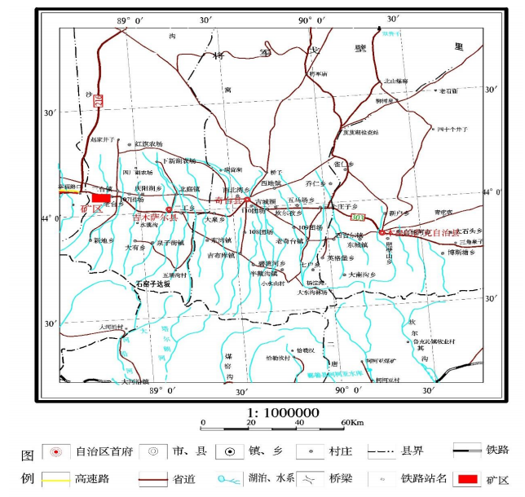  图2-1 地理位置图
项目组成及规模 | 1.主要建设内容  根据吉木萨尔县自然资源局2023年10月18日出具的采矿许可证（证号：C6523272014027130132999）文件要求，确定矿山建设规模为15万m³/年。每年工作200天，平均每天开采砂石料产品约750m³。  表2-1 建设项目主要工程一览表  序号 项目类别 工程名称 工程内容 备注  1 主体工程 露天采场 规划总露天采场为矿区范围，面积0.274km²，采深15m。 新建  生产区 布置破碎筛分生产线一条，占地面积为2100m²。 新建  临时排土场 废石堆放在废石堆放区，后期用于采坑回填。排士场内平台设2%～5%的反坡，并在排土场平台上修筑排水沟，以拦截平台表面及坡面汇水。 新建  2 储运工程 成品堆放区 存放生产后的成品，全封闭厂房，面积为40000m²。 新建  原料堆放区 原料处1处，用于原料堆放，占地1000m²。 新建  3 辅助工程 办公区 占地面积1000m²，内设办公室、食堂、仓库 新建  4 公用工程 供水 用水进行拉运 依托  供电 生活电供应就近接市政电网。 依托  供暖 采用电供暖 新建  5 环保工程 废气 治理 全封闭生产车间并安装喷淋系统，筛分上部设置集气罩(95%)+风机（风量20000m³/h）+布袋除尘器(99%)+15m排气筒，皮带输送采取密闭运输；采取“封闭式”车间，仅保留车间进出料口，其余进行封闭设置，同时在原料车间内设置水雾除尘装置进行降尘，每1m设置一个水雾除尘喷头，每排间距2m，并定期在车间地面进行洒水降尘；场区进出口设置1处车辆冲洗池；厨房安装油烟净化器 新建  废水 治理 生产废水经三级沉淀池沉淀后全部回用，不外排；食堂废水经隔油处理后与其他生活污水经地埋式一体化污水处理设施处理后用于场地洒水抑尘 新建  噪声 治理 选用低噪声设备，并采用消声、减震以及隔声等措施；加强车辆运输管理，合理安排运输时间，限速等 新建  固废 治理 新建10m²危废间1间；厂区内购置生活垃圾箱4个 新建  生态环境保护 采结束后，通过边坡、断面防护、采坑回填，播撒草籽、恢复种植当地常见草种的措施进行生态恢复 新建  2.劳动定员及工作制度  运营期人员约为15人，运行200天，实行2班制，每班7小时。  3.产品方案  产品种类为：粒级7～20mm石子；粒级20～40mm石子；粒级7～16mm石子；粒级16～20mm石子；粒级20～31.5mm石子；粒级＜7mm水洗砂，年产15万m³/a。  4.设备一览表  表2-2设备一览表  序号 设备名称 型号 数量 备注  1 挖掘机 SY485H 1台  2 装载机 ZL50型 1台  3 前端式装载机 ZL50F-II型 1台  4 潜水泵 / 2台  5 污水泵 / 2台  6 洗砂机 LSX3224 3台  7 双轴振动筛 3YA3073 1台  8 振动筛 3Y A 24 65 1台  9 喂料机 ZW1149 1台  10 破碎机 P E7 5 0* 1 06 0 2台  5.矿区坐标范围  表2-3矿区坐标范围一览表  序号 X坐标 Y坐标  1 4881128.65 30405479.01  2 4881077.70 30405842.11  3 4880296.03 30405615.90  4 4880292.97 30405313.06  6.水平衡  项目废水主要为生产过程中产生的洗砂废水、车辆冲洗废水、生活污水。  6.1洗砂废水  项目产出的产品需要进行水洗，根据建设单位提供的资料，洗砂水比约为1：1.15，洗砂工序累计用水量为17.25万m³/a，进入产品水量20%，则废水产生量为13.8万m³/a，排入三级沉淀池，洗砂废水经沉淀后回用于洗砂过程。  6.2运输车辆冲洗废水  在进出口设置1处30m³的沉淀池，对场区进出口车辆轮胎进行清洗，洗车用水量为0.5m³/d，105m³/a。排水量按清洗水量的80%计算，则废水产生量为0.4m³/d，84m³/a。清车废水在沉淀池沉淀后用于洒水抑尘。  6.3生活污水  运营期员工人数为15人，生活用水量按40L/（d•人）计算，用水量为0.6m³/d（120m³/a），生活污水以用水量80%计，项目生活污水产生量为0.48m³/d，96m³/a。  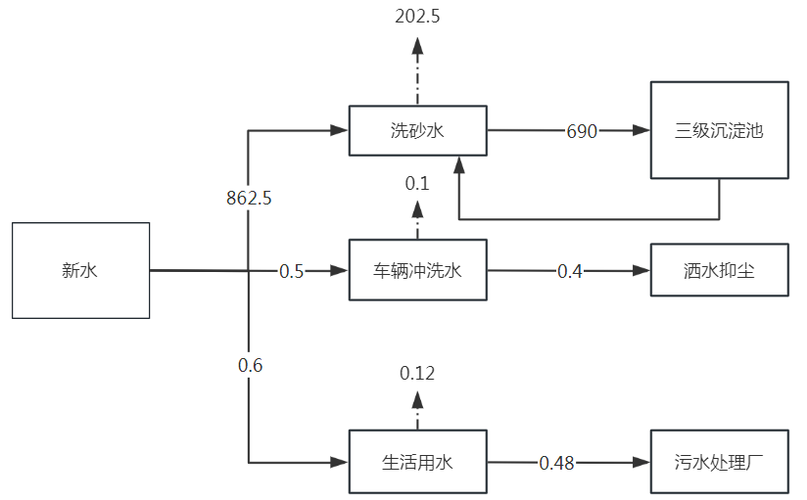  图2-1 水平衡图（m³/d）  7.物料平衡  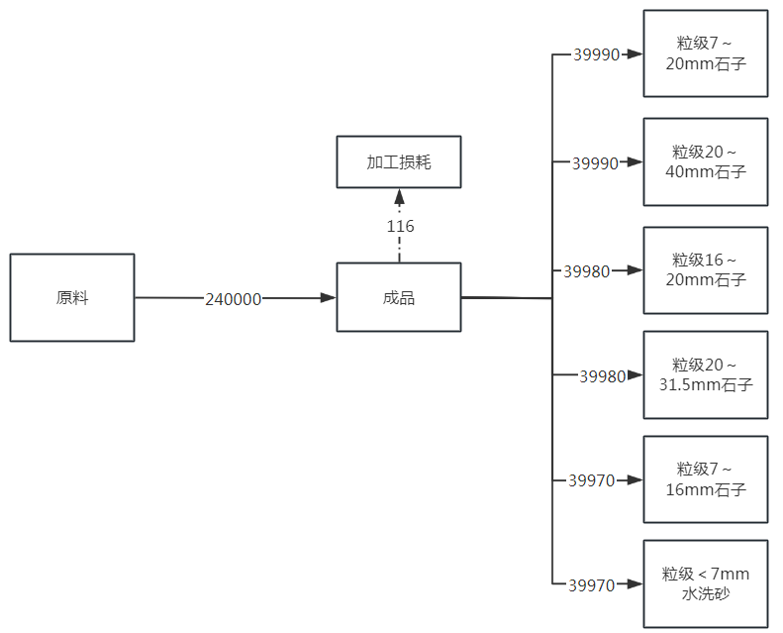  图2-2 物料平衡图（m³/d）
总平面及现场布置 | 1.工程平面布置  项目平面以节约用地、满足生产工艺、交通运输、安全防护的前提下进行布置：本项目矿山生活区位于南部，生产区位于厂区东部，水池位于矿区中部，成品堆放区位于厂区西部。项目平面布置图见附图。  综上所述，从环境保护角度，项目的平面布置是合理的。  1.1规划地面布局  规划总露天采场为矿区范围，面积0.274km²，采深15m，最终边坡角45°采用自上而下分层台阶式开采，分三个台阶，台阶高度5m，台阶间预留5m的安全平台。
施工方案 | 1.开采方式  根据矿山地形、地质条件及矿山实际情况，适于露天开采，采用凹陷露天、自上而下水平分层台阶式开采方式。 根据矿山地形地质条件、矿山建设规模及机械化程度，为确保安全生产，提高资源利用率，设计采用自上而下水平分层台阶式开采方法。根据《金属非金属露天矿山安全规程》（GB16423-2020）5.2.1：松软的岩土采掘作业方式采用机械铲装，不爆破，阶段高度不大于机械的最大挖掘高度，因此共设置3层台阶，台阶高度5m，台阶间预留5m的安全平台，满足生产安全需要。设计最终台段坡面角为45°，采深15m。开采完成后，利用废石逐步回填采坑，覆盖剥离的表土进行生态恢复。其中老采坑将由吉木萨尔县老台乡光义砂石料厂进行生态治理及复垦。  本次环评提出要求建设单位在开采时进行“边开采，边复垦”的开采方式，减少对生态的破坏。  2.开拓运输方案  设计采用公路开拓汽车运输的方案。运输线路采用双向单车道设计，运输车车身宽度为2.55m，因此运输线路路面宽度设计为6m，路基设计宽度为8米m。  3.采矿方法  根据矿山地形地质条件、矿山建设规模及机械化程度，为确保安全生产，提高资源利用率，设计由东往西露天开采，采用自上而下水平分层台阶式挖掘机开采的方法，对采场表面覆土层经挖掘机剥离、运输车拉运至排土场，等矿山闭坑回填之后覆盖在采坑之上。开采沿山坡地形等高线，严格按自上而下的工序逐级布置工作台阶。先开采上部水平，用挖掘机挖掘后，装载机装运至筛分场，第一台阶开采完毕，进行下一台阶的开采。不允许在上阶段未开采剥离的情况下就开采下部矿层，最终边坡角小于等于45°  4.运营期工艺流程  开采的碎石由运输车辆送至入料口进行破碎，破碎后由皮带输送至筛分环节，筛分后的＜4cm砂石进行清洗，经水洗后由送往成品库，大于4cm的碎石进行二次破碎，破碎后的碎石进行再次筛分机，筛分后碎石进行水洗，在水洗后送往成品库房，最终产品进行自用和外售。运营期工艺流程图见下图。  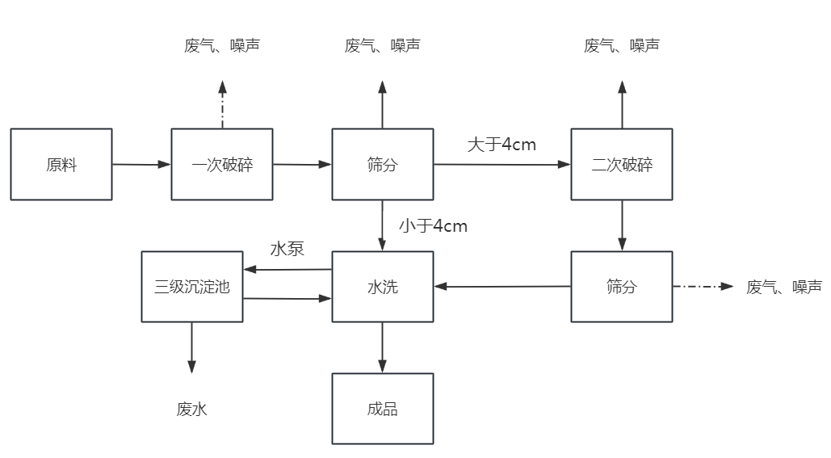  图2-1 运营期工艺流程  表2-5 主要产污环节和排污特征  类别 种类 污染物  废气 原料堆场粉尘 颗粒物  投料粉尘  筛分粉尘  物料转运及装卸扬尘  皮带输送粉尘  车辆运输扬尘  车辆尾气 SO₂、NOx  废水 洗砂废水 SS  车辆冲洗废水  噪声 筛分机 噪声  皮带输送机  洗砂机  运输车辆  水泵  固废 生活垃圾 生活垃圾  沉淀池泥沙 泥沙
其他 | 无

三、生态环境现状、保护目标及评价标准
生态环境现状 | 1.主体功能区划  （1）主体功能区规划情况  《新疆维吾尔自治区主体功能区规划》中提出：主体功能区与能源和矿产资源开发的关系。一些能源和矿产资源富集的区域往往同时是生态脆弱或生态重要的区域，被划分为限制进行大规模高强度工业化城镇化开发的重点生态功能区或农产品主产区，并不是限制能源和矿产资源的开发，这类区域中的能源和矿产资源，仍然可以依法开发，资源开采的地点仍然可以定义为能源或矿产资源的重点开发基地，但应该按照该区域的主体功能定位实行“点上开发、面上保护”。形成资源点状开发，生态面上保护的空间结构。针对阿尔泰山、塔里木盆地、准噶尔盆地等地的矿产资源富集区域的开发，要在科学规划的基础上，以点状开发方式有序进行，其开发强度控制在规划目标之内，尽可能减少对生态环境的扰动和破坏，同时加强对矿产开发区迹地的生态修复。限制开发区域是指关系国家农产品供给安全和生态安全，不应该或不适宜进行大规模、高强度工业化城镇化开发的农产品主产区和重点生态功能区。限制开发区域分为两类：一类是农产品主产区，即耕地较多、农业发展条件较好，尽管也适宜工业化城镇化开发，但从保障国家农产品安全以及国家永续发展的需要出发，必须把增强农业综合生产能力作为发展的首要任务，从而应该限制大规模高强度工业化城镇化开发的地区；一类是重点生态功能区，即生态系统脆弱或生态功能重要，资源环境承载能力较低，不具备大规模高强度工业化城镇化开发的条件，必须把增强生态产品生产能力作为首要任务，从而应该限制进行大规模高强度工业化城镇化开发的地区。禁止开发区域是指依法设立的各级各类自然文化资源保护区域，以及其他禁止进行工业化城镇化开发、需要特殊保护的重点生态功能区。国家层面的禁止开发区域包括国家级自然保护区、世界文化自然遗产、国家级风景名胜区、国家森林公园、国家地质公园。省级层面的禁止开发区域，包括省级及以下各级各类自然文化资源保护区域、重要水源地、重要湿地以及其他省级人民政府根据需要确定的禁止开发区域。、  本项目位于《新疆维吾尔自治区主体功能区规划》中的重点开发区。要求按照该区域的主体功能定位实行“点上开发、面上保护”。形成资源点状开发，生态面上保护的空间结构。本项目尽可能减少对生态环境的扰动和破坏，同时加强对矿产开发区迹地的生态修复。符合主体功能区对项目所在区域的开发管制原则。  2.生态环境现状  2.1地形地貌  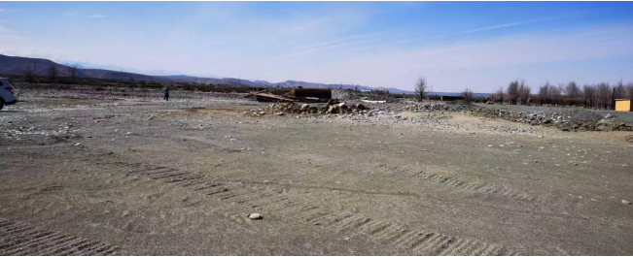  矿区位于位于天山山脉东段北麓，准噶尔盆地东南缘，山前冲洪积平原一带，地势比较平坦，坡度不大，坡度角1°～3°，根据实测矿区海拔高度+580～+598m，相对高差18m，地势北高南低，地势较平坦。矿区内水系不发育，无常年性流水水系。区内不良地质作用，无滑坡、泥石流等地质灾害情况反生。  图3-1 矿区地形地貌  2.2气象水文  该区属温带大陆性干旱半干旱气候，春秋两季较短，冬夏两季较长，昼夜温差大。年平均温度7.0℃，最暖的七、八月平均气温为25.7℃，最冷的一月平均气温为-15.2℃，日照时数2861.1小时，年平均降水183.4毫米，年蒸发量2140.4毫米，年平均相对湿度61%，无霜期年平均170天（从4月下旬到10月上旬），盛行西北风，最大风力8～10级，年平均风速2.7米/秒。  2.3植被  根据现场调查，矿区植被发育，呈零星分布，根据新疆维吾尔自治区畜牧科学院草原研究所编制的《新疆维吾尔自治区草地类型图》和《新疆维吾尔自治区草地利用现状图》等资料分析汇总得出该区植被现状。矿区属于天山北坡中段，准噶尔盆地南缘，矿区位于山前冲洪积平原一带，年降水量远小于蒸发量，气候干燥，有机质贫乏，富含盐分，地表水缺乏，矿区有小蓬、角果蔾等植物，植被覆盖率20%。  2.4土壤  根据《新疆土种志》得知，矿区地表土壤类型为灰褐土，矿区位于山前冲洪积平原一带。年降水量远小于蒸发量，气候干燥，有机质贫乏，富含盐分，地表水缺乏，矿区地下水类型为第四系松散岩类孔隙潜水，含水层岩性主要为第四系砂砾石层，依据核实报告，地下水位埋深大于40m。母质多为冲洪积物，植被生长，厚度10-20cm，质地轻松，多为粉土和砂质土，土壤有机质含量为32.6-37.6g/kg，土壤总体PH值为7.0～8.0。  2.5野生动物  由于内陆干旱气候控制下自然环境条件和人为活动的干扰致使评价区所属动物区系的野生动物种类组成贫乏，组成简单，有麻雀、老鼠等动物活动。项目区域内没有国家及自治区级野生保护动物分布。  3.区域环境质量现状  3.1.环境空气质量现状  项目所在地区域环境空气执行《环境空气质量标准》（GB3095-2012） 中二级标准，依据《环境影响评价技术导则 大气环境》（HJ2.2-2018）中“6.2.1项目所在区域达标判定，优先采用国家或地方生态环境主管部门公开发布的评价基准年环境质量公告或环境质量报告中数据或结论”。本次环评引用吉木萨尔县大气环境在线监测站点（环保局站点）2022年在线监测的数据作为本项目评价依据作为本项目环境空气现状评价基本污染物SO₂、NO₂、PM₁₀、PM_{2.5}、CO、O₃的数据来源，监测数据如下：  表3-1 环境空气质量现状评价表（单位：μg/m³）  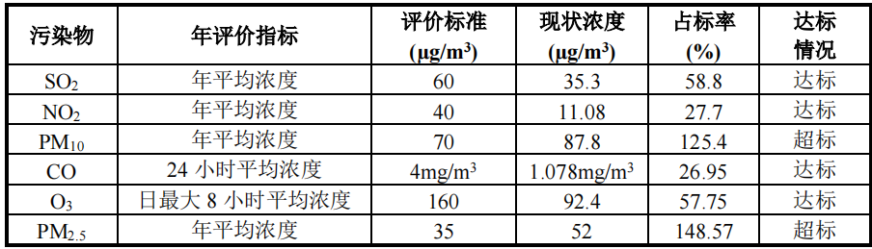  由上表可知，项目所在区域SO₂、NO₂、CO、O₃年均值均满足《环境空气质量标准》（GB3095-2012）中二级标准浓度。PM_{2.5}、PM₁₀不满足《环境空气质量标准》（GB3095-2012）中二级标准浓度。由此判定项目所在区域为环境空气质量为不达标区。  3.2.地表水环境质量现状  本项目厂界500m范围内无地表水环境敏感目标。因此本项目不对地表水环境现状进行调查及分析。  3.3.声环境质量现状  经现场踏勘，项目所在地厂界周围50m范围内无声环境保护目标，因此不再进行现状监测。  3.4地下水质量现状  根据《环境影响评价技术导则地下水环境》（HJ610-2016）中附录A地下水环境影响评价行业分类表，本项目属J非金属矿采选及制品制造-54、土砂石开采-其他，属于IV类建设项目，IV类建设项目不开展地下水环境影响评价。  3.5、土壤环境质量现状  根据《环境影响评价技术导则土壤环境（试行）》（HJ964-2018）中4.2.2“根据行业特征、工艺特点或规模大小等将建设项目类别分为I类、II类、III类、IV类，见附件A，其中IV类建设项目可不开展土壤环境影响评价；自身为敏感目标的建设项目，可根据需要仅对土壤现状进行调查”，本项目属于附录A中的采矿业III类项目，根据普查地质报告浅井数据，土壤pH值为8.05，为不敏感。根据《环境影响评价技术导则土壤环境（试行）》（HJ964-2018）中表1生态影响型敏感程度分级表，本项目为不敏感，根据表2生态影响型评价工作等级划分表，本项目可不开展土壤环境影响评价工作，且本项目用地未建设过对土壤环境造成影响的建设项目，土壤环境状况良好。
与项目有关的原有环境污染和生态破坏问题 | 本项目部分矿权属原有砂石矿矿权已到期部分，已进行了土地恢复。除此外无其他环境问题。
生态环境保护  目标 | 主要环境保护目标  项目位于新疆维吾尔自治区昌吉州吉木萨尔县老台乡。根据对建设项目所在地周边环境现状的踏勘，本项目在厂界50m无声环境保护目标、500m范围内无大气环境保护目标、500m范围内无自然保护区、无风景名胜区、无地下水保护目标。  本项目距离二宫河直线距离为1.6km。距离较远，不会影响二宫河水体。
评价标准 | 1.环境质量标准  1.1.空气环境质量标准  本项目属于2类功能区，执行《环境空气质量标准》（GB3095-2012）中的二级标准。  表3-2 环境空气质量标准  序号 污染物 一小时平均（μg/m³） 24小时平均（μg/m³）  1 SO₂ 500 150  2 NO₂ 200 80  3 CO -- 150  4 O₃ 10 200  5 PM₁₀ -- 75  6 PM_{2.5} -- 150  1.2.地表水环境质量标准  项目区附近无地表水，故不执行《地表水环境质量标准》（GB3838-2002）。  1.3.声环境质量标准  项目所在地位于新疆维吾尔自治区昌吉州吉木萨尔县老台乡，为2类声功能区，项目声环境质量标准执行《声环境质量标准》（GB3096-2008）中2类标准；  表3-3 声环境质量标准  类别 昼夜dB（A） 夜间dB（A） 备注  2类 60 50 ---  2.污染物排放标准  2.1.废气  （1）本项目施工期废气执行《大气污染物综合排放标准》（GB16297-1996）中无组织排放监控浓度限值。  表3-4 大气污染物综合排放标准 单位：mg/m³  污染物类型 无组织排放监控浓度限制  颗粒物 1.0  （2）运营期颗粒物排放浓度执行《大气污染物综合排放标准》（GB16297-1996）表2标准限制。  表3-5 大气污染物有组织排放限值  污染物 有组织排放标准限值 排放速率 排气筒高度  颗粒物 120mg/m³ 3.5kg/h 15m  表3-6 大气污染物无组织排放限值一览表  污染物 无组织排放厂界标准值（二级）  颗粒物 1.0（mg/m³）  （3）餐饮油烟排放执行《饮食业油烟排放标准（试行）》（GB18483-2001）中表2的排放小型限值要求。  表3-7 《饮食业油烟排放标准（试行）》（GB18483-2001）单位：mg/m³  规模 小型  最高允许排放浓度（mg/m³） 2.0  净化设施最低去除率（%） 60  2.2.废水  本项目生产废水沉淀收集回用，不外排；洗车废水经过沉淀池沉淀后回用，不外排；食堂废水经隔油处理后与其他生活污水经地埋式一体化污水处理设施处理后用于场地洒水抑尘。生活污水应满足《农村生活污水处理排放标准》（DB65/4275―2019）表2中B级标准要求及《城市污水再生利用 城市杂用水水质》（GB/T18920-2020）中城市绿化、道路清扫、消防、建筑施工要求。  表3-8 《农村生活污水处理排放标准》（DB65/4275―2019）B级标准  序号 污染物名称 单位 B级标准  1 PH / 6~9  2 化学需氧量 mg/L 180  3 悬浮物 mg/L 90  4 粪大肠菌群 MPN/L 40000  5 蛔虫卵个数 个/L 2  表3-9 城市污水再生利用城市杂用水水质标准  序号 污染物或项目名称 城市绿化、道路精扫、消防、建筑施工  1 pH值(无量纲) 6.0~9.0  2 色度，铂钴色度单位 ≤ 30  3 嗅 无不快感  4 浊度/NTU≤ 10  5 五日生化需氧量(BOD₅)(mg/L)≤ 10  6 氨氨/(mg/L)≤ 8  7 阴离子表面活性剂/(mg/L)≤ 0.5  8 铁/(mg/L)≤ -  9 锰/(mg/L)≤ -  10 溶解性总固体/(mg/L)≤ 1000(2000)a  11 溶解氧/(mg/L)≥ 2.0  12 总氯/(mg/L)≤ 1.0(出厂),0.2(管网末端)b  13 大肠埃希氏菌/(MPN/100ml)≤ 无  a.括号内指标值为沿海及本地水源中溶解性固体含量较高的区域的指标。  b.用于城市绿化时，不应超过2.5mg/L  C.大肠埃希氏菌不应检出。  2.3.噪声  （1）施工期噪声执行《建筑施工场界环境噪声排放标准》（GB12523-2011）中标准限值，具体标准见下表：  表3-8 噪声排放标准 单位：dB(A)  时间段 标准类别 昼间 夜间  施工期 《建筑施工场界环境噪声排放标准》（GB12523-2011） 70 55  （2）本项目运营期厂界噪声排放执行《工业企业厂界环境噪声排放标准》（GB12348-2008）1类标准限值。  表3-9 工业企业厂界环境噪声排放标准  项目 执行标准  昼间Leq[dB(A)] 夜间Leq[dB(A)]  1类标准值 55 45  2.4.固体废物  固体废物处置执行《一般工业固体废物贮存和填埋污染控制标准》(GB18599-2020)；危险废物执行《危险废物贮存污染控制标准》(GB18597-2023)。
其他 | 无

四、生态环境影响分析
施工期生态环境影响 | 1.生态环境的影响分析  工程在建设过程中等活动，将扰动原地貌，破坏地表植被以及由此引起的局部水土流失，同时项目施工将会影响区域内的动植物数量。  施工期仅进行场地平整和表层土进行剥离，施工涉及采矿区、场内道路、加工区等，扰动区域均为未利用空地，地表已形成稳定结皮。根据环评现场踏勘，施工占地区域内植被覆盖稀疏，部分地表已形成较为稳定结皮。项目对生态环境产生影响的区域主要集中在项目开挖扰动区域，影响方式主要有占用土地、引起水土流失、造成植被破坏等。土方施工过程中导致的土壤剥离，植被破坏、加上坡度的作用，土壤侵蚀模数相应增大，遇到雨季则会引起一定程度的水土流失。施工过程中废土、废料在临时堆放过程中不仅会压埋地表植被，同时堆置弃渣遇雨水冲刷，形成新的水土流失区。特别是弃土堆放防护不当，容易水土流失和扬尘污染。另外机械车辆轰鸣和晚间的灯光均对野生动物栖息生存环境受到影响与破坏，对它们的栖息、活动、食物供给及繁殖造成一定的影响。  生活区施工过程中构建筑物基础开挖与回填会扰动原地貌，可能造成的水土流失量分为两部：一是施工过程中损坏原地貌，降低土壤抗蚀性和边坡稳定性而增加间接水土流失量；二是土方开挖和堆放增加的直接水土流失量。项目施工过程中若不采取水土保持措施，将加剧项目区水土流失情况。本项目施工建设过程中，破坏了地表结构，不同程度的改变了原有地表水的循环途径。同时，建筑的建设增加了地表硬化面积，减少了雨水的入渗，从而降低了雨水的利用率。项目建设后过程，在施工场地周围建立围挡，修建排水沟；生活区建成后，对生活区进行绿化，不会产生较大规模的水土流失。  2.施工期环境空气影响分析  根据各类施工活动的排污特点，本工程施工期对空气环境的影响主要来自施工活动和施工车辆行驶时产生的扬尘，施工燃油机械、运输车辆排放的废气。  2.1施工扬尘  工程施工期场地清理，土方开挖和回填，物料装卸、运输和堆放等均会产生大量扬尘，车辆运输过程中也会产生粉尘散落以及道路二次扬尘，使得工区工程施工期场地清理，土方开挖和回填，物料装卸、运输和堆放等均会产及周围环境空气中总悬浮颗粒TSP浓度明显增加。设备、作业文明程度、场地条件等因素。因施工尘土的含水量比较低，颗粒较施工起尘量的多少取决于风力大小，物料干湿程度、施工工艺、施工机械较小，在风速大于3m/s时，施工过程会有扬尘产生。本项目施工期产生的大气污染物均属无组织排放，在时间及空间上均较为零散。  尘粒在空气中的传播扩散情况与风速等气象条件有关也与尘粒本身的沉降速度有关。以沙尘土为例，不同粒径的尘粒的沉降速度见表4-1。  表4-1 不同粒径尘粒的沉降速度  粒径（μm） 10 20 30 40 50 60 70  沉降速度（m/s） 3 0.012 0.027 0.048 0.075 0.108 0.147  粒径（μm） 80 90 100 150 200 250 350  沉降速度（m/s） 0.158 0.170 0.182 0.239 0.804 1.005 1.829  粒径（μm） 450 550 650 750 850 950 1050  沉降速度（m/s） 2.211 2.614 3.016 3.418 3.820 4.222 4.624  由表4-1可知，尘粒的沉降速度随粒径的增大而迅速增大。当粒径为250μm时，沉降速度为1.005m/s，因此可以认为当尘粒大于250μm时，主要影响范围在扬尘点下风向近距离范围内，而对外环境产生影响的是一些微小尘粒。根据现场的气候条件不同，其影响范围也有所不同。施工期间，施工扬尘势必会对该区域的环境产生一定的影响。为减少大气污染物对周边外环境的影响，项目施工时采取以下大气污染防治措施：  ①土、砂、石料运输禁止超载，装高不得超过车厢板，并盖篷布，严禁沿途撒落；  ②运输沙、石、土方等易产尘物质的车辆必须封盖严密，严禁洒漏；  ③合理安排运输路线，尽量避开人群聚集地；合理控制运输车辆的车速。  ④材料堆放场应距敏感点≥100m，并设在当地主导风向下风向处；  ⑤风速四级以上易产生扬尘时，施工单位应暂停土方开挖，采取覆盖堆料、湿润等措施，有效减少扬尘污染；  ⑥及时清运施工废弃物，暂时不能清运的应采取覆盖等措施；  ⑦工程完毕后及时清理施工场地；  ⑧施工期间在暂不施工区域采取临时苫盖、定期洒水降尘。  综上，本工程施工期在采取以上大气污染防治措施后，运输道路扬尘对周围敏感点和环境的影响很小。  2.2施工机械及车辆废气  施工期间以燃油为动力的施工机械、施工车辆在施工场地附近排放一定量的CO、NO_{x}、SO₂等废气，由于本工程施工作业具有流动性和间歇性的特点，施工机械及车辆在施工区域废气排放量在总量较小。另外，本工程施工区域地形开阔，空气流动条件较好，有利于污染物的扩散。因此，在加强设备及车辆的养护基础上，其对周围空气环境不会有明显的影响。另外，施工运输车辆一般为非连续行驶状态，污染物排放时间及排放量相对较少，故运输车辆尾气对大气环境影响较小。  综上，由于本工程施工作业具有流动性和间歇性的特点，且本工程涉及场地不大，扬尘产生有限。通过洒水降尘、合理规划运输路线等措施，工程的实施对周边空气环境不会有明显的影响。  3.施工期水环境影响分析  施工期废水主要为施工生产废水和施工人员生活污水。  3.1施工废水环境影响  施工生产废水主要为施工机械和车辆清洗过程中产生的清洗废水。在施工机械、车辆维修和冲洗场所周边设排水沟，收集污水进入沉淀池（2m×2m×1m），沉淀后去除悬浮物，回用于道路洒水和车辆冲洗，不外排，对周边水环境影响较小。  3.2生活污水环境影响  生活污水影响分析本项目施工期高峰施工人数约20人，生活污水产生量为0.64m³/d，其主要污染物为COD、BOD₅、SS、NH₃-N。项目所在地食宿均依托已建设施，施工人员生活污水通过厂区在施工场地内通过现有化粪池，定期委托个人由吸污泵车拉运至吉木萨尔县污水处理厂处置。不会对项目周边水体水质造成不利影响。  项目施工期生活污水和生产废水严禁直接排放，所在区域评价范围内无集中式饮用水源保护区存在。在采取相应的环保措施后，施工期生产废水、生活污水不会对当地的水环境质量产生影响。  因此，施工期废水经合理收集并处理后，不会对周边水环境产生不利影响  4.施工期声环境影响分析  施工期噪声源主要由两部分组成，一是各类交通运输车辆；二是施工区各类生产机械设备。交通运输噪声呈带状间歇影响，施工机械噪声较为集中和连续，噪声影响的主要对象为施工区周围及运输道路沿线的居民。  （1）噪声源强分析  施工噪声主要来自挖掘机、轮式装载机、推土机、重型运输车等机械施工活动，施工机械噪声源主要位于工程现场和施工基地，属于点声源。  表4-2 各类机械产生噪声影响值 单位：dB（A）  序号 设备噪声 源强 削减后  1 挖掘机 80-86 60-66  2 搅拌机 85-75 65-55  3 重型运输车 82-90 62-70  本工程仅在昼间进行施工，夜间不施工。施工单位应严格按照《中华人民共和国环境噪声污染防治法》和《建筑施工场界环境噪声排放标准》（GB12523-2011），通过合理安排施工方式和时间；在施工过程中，选用低噪音、低振动的机械设备和运输车辆；施工现场将机械设施分散合理布置，高噪声设备尽量远离声环境敏感点；施工期间合理安排施工车辆行驶线路和时间，设立限速标志、禁止高音鸣号，行驶路线避开居民密集区及声环境敏感点；在施工场界处设置移动式隔声屏障，可有效减小施工设备噪声的影响。  总体来说，工程施工在采取相应措施后，机械噪声和振动影响范围不大。施工单位结合施工布置，通过选用低噪音、低振动的机械设备和运输车辆，合理安排施工活动，在施工场界处设置移动式隔声屏等降噪措施，进一步减少了对周边声环境的影响。因此，本项目施工期间对周边声环境产生影响较小。  4.施工期固体废物影响分析  本工程施工期固体废物主要为施工过程中产生的施工垃圾、施工人员生活垃圾等。  （1）施工垃圾  项目施工产生的施工垃圾约为1t，施工垃圾的成分有木板、钢筋、各种辅助工程的包装箱、包装袋等。建筑垃圾能够回收利用的进行回收利用，不能回收利用的规范收集后运往一般固体废物处置场处置  （2）生活垃圾  施工高峰期施工人员按20人计，项目施工人员生活垃圾以平均每人每天产生0.5kg计算，施工人员的平均生活垃圾产生量为10kg/d。生活垃圾设置垃圾桶集中收集，然后运至附近生活垃圾收集点处置。  综上所述，经采取一定措施后，施工期产生的固体废物对工程及周边环境产生不利影响较小。
运营期生态环境影响分析 | 1、大气环境  1.1废气产排情况  根据本项目生产工艺流程可知。主要大气污染因子为原料堆场产生的粉尘、投料粉尘、筛分粉尘、皮带输送粉尘及车辆运输扬尘及食堂油烟废气等。  （1）原料堆场扬尘  原料砂石在大风天气时会产生扬尘，扬尘的主要污染物为颗粒物，参照干堆扬尘计算公式：  Q=4.23×10⁻⁴×V4.9×S  其中：Q—粉尘产生量，kg/d;  S—堆场面积，1000m²;  V—地面平均风速，m/s，取1.5m/s;  由计算可知，项目原料堆场在存放时无组织粉尘产生速率为15.5kg/d，即3.1t/a。建设单位采取“封闭式”车间，仅保留车间进出料口，其余进行封闭设置，同时在原料车间内设置水雾除尘装置进行降尘，每1m设置一个水雾除尘喷头，每排间距2m，并定期在车间地面进行洒水降尘。在严格规范管理的情况下，粉尘排放量约能减少90%，则产品堆场扬尘排放量为0.31t/a，此措施可有效减少粉尘排放量，降低扬尘对空气的污染。  (2)投料粉尘  本项目投料过程会产生粉尘，根据《逸散性工业粉尘控制技术》（中国科学出版社）投料时产生的粉尘量按0.001kg/t产量计算，本项目年产砂石15万m³(24万吨）则投料过程粉尘年产生量为0.24t/a，产生速率为0.17kg/h。建设单位拟在投料工序安装高压喷头，喷淋水通过高压喷头在破碎机上方形成水雾，粉尘与水雾充分结合后快速沉降，抑尘效率为80%，投料过程粉尘排放量约0.048t/a，排放速率约0.034kg/h。  (3)破碎粉尘  本项目分两级破碎，根据《逸散性工业粉尘控制技术》（中国科学出版社）两级破碎工序的产污系数为0.75千克/吨－破碎料。本项目年产砂石15万m³(24万吨），所以破碎工序产生颗粒物：24万t/a×0.75kg/t=180t/a。  破碎粉尘采取集气罩（95%）+风机（风量20000m³/h）+布袋除尘器（99%）+15m排气筒的措施进行有组织收集并处理，具体如下：在破碎机进料口设计落地集气罩仅保留进出料口，并设置独立厂房。采用风量不小于20000m³/h的风机对粉尘进行收集，集气收集效率按95%计（收集量171t/a），并设置1套处理效率不小于99%的布袋除尘器，将粉尘处理达标后经1根15m高的排气筒排放。  经收集处理后，本项目破碎产生的有组织粉尘排放总量约为1.71t/a(1.22kg/h)，粉尘排放浓度约为61.07mg/m³，排放浓度满足《大气污染物综合排放标准》（GB16297-1996）表2中排放标准（120mg/m³）。  表4-3破碎粉尘产生排放情况  产污环节 产生 除尘措施 排放  产生量 t/a 浓度 mg/m³ 排放速率 kg/h 排放量 t/a 浓度 mg/m³ 排放速率 kg/h  破碎粉尘 171 6107.1 122.1 集气罩+风机+布袋除尘器+15m高排气口排放（除尘效率达99%） 1.71 61.07 1.22  未收集的5%的无组织逸散粉尘（9t/a）经喷淋装置进行喷淋抑尘，抑尘效率可达90%，再经车间阻隔和重力沉降作用可使粉尘排放量减少80%，则粉尘无组织排放量为1.8t/a，1.28kg/h。  (4)筛分粉尘  根据《排放源统计调查产排污核算方法和系数手册》中《1099其他未列明非金属矿采选行业系数手册》筛分工序的产污系数为0.4千克/吨－破碎料。项目年产量为15万m³(24万吨），所以筛分工序产生颗粒物：24万t/a×0.4kg/t=96t/a。  筛分粉尘采取集气罩（95%）+风机（风量20000m³/h）+布袋除尘器（99%）+15m排气筒的措施进行有组织收集并处理，具体如下：在筛分机进料口设计落地集气罩仅保留进出料口，并设置独立厂房。采用风量不小于20000m³/h的风机对粉尘进行收集，集气收集效率按95%计（收集量91t/a），并设置1套处理效率不小于99%的布袋除尘器，将粉尘处理达标后经1根15m高的排气筒排放。  经收集处理后，本项目筛分产生的有组织粉尘排放总量约为0.91t/a(0.62kg/h)，粉尘排放浓度约为30.95mg/m³，排放浓度满足《大气污染物综合排放标准》（GB16297-1996）表2中排放标准（120mg/m³）。  表4-4筛分粉尘产生排放情况  产污环节 产生 除尘措施 排放  产生量 t/a 浓度 mg/m³ 排放速率 kg/h 排放量 t/a 浓度 mg/m³ 排放速率 kg/h  筛分粉尘 91 3095.2 61.9 集气罩+风机+布袋除尘器+15m高排气口排放（除尘效率达99%） 0.91 30.95 0.62  未收集的5%的无组织逸散粉尘（5t/a）经喷淋装置进行喷淋抑尘，抑尘效率可达90%，再经车间阻隔和重力沉降作用可使粉尘排放量减少80%，则粉尘无组织排放量为1.4t/a，0.95kg/h。  （5）皮带输送粉尘  皮带输送过程粉尘参照《逸散性工业粉尘控制技术》（中国环境科学出版社）粒料厂加工卸料产尘系数0.01kg/t产品，粉尘产生量0.01kg/t卸料×24万t产品=2.4t/a。采取的抑尘措施为：皮带输送带上部加盖，两侧密封，抑尘效率可达90%，则皮带输送过程中颗粒物无组织排放量为0.24t/a，0.163kg/h。  （6）物料转运及装卸扬尘  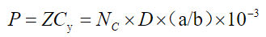  本项目砂石料装卸过程会产生一定量的颗粒物，根据《工业源产排污核算方法和系数手册》，颗粒物产生量核算公式如下：  P指颗粒物产生量（单位：吨）；  ZCy指装卸扬尘产生量（单位：吨）；  Nc指年物料运载车次，8000（单位：车）；  D指单车平均运载量，30（单位：吨/车）  （a/b）指装卸扬尘概化系数（单位：千克/吨），a指风速概化系数，0.0011，b指物料含水率概化系数，0.0151。  经计算，颗粒物产生量为17.48t/a，由于砂石料经水洗后，能降低90%颗粒物产生，颗粒物排放量为1.74t/a。  物料装卸时洒水降尘，湿法作业，可有效抑制扬尘产生  （7）车辆运输扬尘  汽车运输时由于碾压产生的扬尘对道路两侧一定范围内会造成污染。扬尘量的大小与车流量、道路状况、气候条件、汽车行驶速度等均有关系。根据汽车道路扬尘扩散规律，在大气干燥和地面风速低于4m/s条件下，汽车行驶时路面扬尘量与汽车速度、汽车质量、道路表面扬尘量成正比，项目汽车扬尘根据启程运输扬尘，可按下列经验公式计算：  式中：QP——道路扬尘量（kg/km·辆）；  Q_{P}¹——总扬尘量（kg/a）；  V——车辆速度（km/h），本项目按5km/h计；  M——车辆载重（t/辆），本项目按30t计；  P——道路灰尘覆盖量（kg/m2），本项目按0.1kg/m²计（水泥硬化）；  L——运输距离（km），本项目按0.1km计；  Q——运输量（t/a）。  本项目开采量15万m³/a(24万吨），按每辆车每次运输30t计，项目原材料、产品等物料共需运输8000次/a。项目厂内车辆运输距离按100m计。根据计算，车辆运输扬尘量按0.136kg/km辆计算，则厂区物料运输扬尘产生量为0.091t/a。  车辆运输过程中采取严格限制超载，车辆加盖苫布，减速慢行，对场内进行洒水抑尘，同时在厂区车辆进出口设置车辆冲洗台，对进出车辆进行冲洗。采取环评要求的降尘措施后，扬尘量减少约90%，则运输扬尘排放量为0.0091t/a。  (8)车辆废气  项目施工期、运营期施工机械和运输车辆在作业时会产生汽车尾气，主要污染物是CO、NOX和THC，通过按时保养，使用合格机油，尾气产生量较小，不再进行定量分析。  （9）油烟废气  项目厨房设置1个灶头，属小型厨房。项目厨房烹煮食物会产生油烟，油烟的产生主要来自食用油的加热，根据居民炊事排污因子参考数据，食用油烹饪时产生油烟1.035kg/t，平衡膳食推荐食用油30g/人·d，项目厨房用餐人数为15人，所以食用油用量为0.1134t/a，则油烟产生量为0.117kg/a，设置一套油烟净化系统，油烟净化效率为60%，时间按2h计算，厨房所排油烟的量为0.047kg/a，0.0001kg/h，项目厨房设置的风机风量为600m³/h，项目厨房油烟产生浓度为0.13mg/m³，经抽油烟机收集净化后通过屋顶的排气口外排，对周边大气环境影响较小。  运营期间大气污染物产生量及排放量汇总如下表。  表4-2 运营期大气污染物排放一览表  产排污环节 污染物种类 产生量（t/a） 治理措施 排放量（t/a）  原料堆场粉尘 颗粒物 4.6 采取“封闭式”车间，仅保留车间进出料口，其余进行封闭设置，同时在原料车间内设置水雾除尘装置进行降尘，每1m设置一个水雾除尘喷头，每排间距2m，并定期在车间地面进行洒水降尘 0.46  投料粉尘 0.24 安装高压喷头 0.048  破碎、筛分粉尘 91 集气罩（90%）+风机（风量20000m³/h）+布袋除尘器（98%）+15m排气筒 0.91  皮带输送粉尘 2.4 皮带输送带上部加盖，两侧密封 0.24  物料转运及装卸扬尘 17.48 物料装卸时洒水降尘，湿法作业，可有效抑制扬尘产生，同时加强产品装卸操作管理，尽量降低原料落地高度，严禁高空卸料。 1.74  车辆运输扬尘 0.091 设洗车平台，对进出车辆进行冲洗，限制超载，车辆加盖苫布，减速慢行，场内进行洒水抑尘。 0.0091  合计 / 115.811 / 3.40  1.2废气处理措施及可行性分析：  （1）有组织废气（粉尘）治理措施可行性分析；  本项目设置布袋式除尘器，粉尘经布袋除尘器处理后排放，布袋式除尘器的除尘效率按99%，为可行性技术。采取上述措施后，粉尘排放能够满足《大气污染物综合排放标准》（GB16297-1996）表2的相关要求；对环境影响较小，治理措施可行。  （2）无组织废气（粉尘）治理措施可行性分析；  本项目原料均存放在原料库，原料在卸料以及堆放过程中的风力的作用下易产生扬尘，在采取环保水喷淋洒水抑尘、堆棚及料仓均进行全封闭措施后，可有效防止扬尘，厂界外颗粒物浓度能够满足《大气污染物综合排放标准》（GB16297-1996）表2的相关要求；故项目无组织废气处理措施可行。  1.3大气监测计划  根据《排污单位自行监测技术指南 总则》（HJ 819-2017）要求，提出以下大气污染物监测计划，监测点位、监测项目、监测频次见表4-3。  表4-3 大气污染源监测一览表  污染源 监测项目 监测点位 检测频次 控制标准  废气 有组织 颗粒物 排放筒排放口 1次/年 《大气污染物综合排放标准》（GB16297-1996）表2的相关要求  无组织 颗粒物 上风向1个，下风向3个  2、水环境  项目废水主要为生产过程中产生的洗砂废水、车辆冲洗废水、生活污水。  2.1洗砂废水  项目产出的产品需要进行水洗，根据建设单位提供的资料，洗砂水比约为1：1.15，洗砂工序累计用水量为17.25万m³/a，进入产品水量20%，则废水产生量为13.8万m³/a，排入三级沉淀池，总容积为180m³，洗砂废水经沉淀后回用于洗砂过程。项目产生的废水不外排，对周围水体环境造成的影响较小。  2.2运输车辆冲洗废水  在进出口设置1处30m³的沉淀池，对场区进出口车辆轮胎进行清洗，洗车用水量为0.5m³/d，105m³/a。排水量按清洗水量的80%计算，则废水产生量为0.4m³/d，84m³/a。清车废水在沉淀池沉淀后用于洒水抑尘。  2.3生活污水  运营期员工人数为15人，生活用水量按40L/（d•人）计算，产生量为0.6m³/d（120m³/a），生活污水以用水量80%计，项目生活污水产生量为0.48m³/d，96m³/a。食堂废水经隔油处理后与其他生活污水经地埋式一体化污水处理设施处理后用于场地洒水抑尘。  主要污染因子COD、BOD₅、SS、NH₃-N、TP等，参考《生活污染源产排污系数手册》COD浓度为460mg/L、BOD₅浓度为180mg/L、SS浓度为200mg/L、NH₃-N浓度为52mg/L、总磷浓度为5mg/L。  表4-4 生活污水产生一览表  主要污染物浓度 COD SS NH₃-N BOD₅ TP  浓度取值（mg/L） 460 200 52 180 5  产生量（t/a） 0.044 0.019 0.004 0.017 0.0004  表4-5 废水排放一览表  序号 废水产生项目 产生量（m³/a） 处置措施  1 洗砂废水 13.8万 经三级沉淀池沉淀后上清液进行回用于生产。  2 进出车辆清洗废水 84 沉淀池收集沉淀后用以洒水抑尘。  3 职工生活污水 96 食堂废水经隔油处理后与其他生活污水经地埋式一体化污水处理设施处理后用于场地洒水抑尘  2.4废水处理措施及可行性分析：  （1）洗砂废水处理方式可行性分析：  项目生产废水中主要污染物为泥沙等，入水悬浮物浓度在15g/L左右，在未添加絮凝剂的情况下1h后污泥实现了集中于底层1/3处，若按照0.2%的量添加聚合氯化铝，15分钟污泥集中于底层约1/3，沉淀1h后沉淀池中实现完全沉淀。上清液进入清水池回用，下层污泥经收集后晾晒作为回填料进行出售。  沉淀池设计  A.设计参数  废水产生时间为7h，设计流量Q=140000m³/a=700m³/d=100m³/h，  B.设计计算  沉淀池有效容积 V=QT=100×7=700m³  沉淀池有效水深  池子高度h=3.0m，其中超高0.1m，则有效水深2.9m  本项目沉淀池尺寸为10m×10m×7m，沉淀池水停留时间T=2h。Q=V/T=10m×10m×6.9/2=345m³/h＞100m³/h，符合设计要求。  表4-7 三级沉淀池规格一览表  名称 总容积 其中  沉淀池 中间池 清水池  三级沉淀池 2070m³ 10m×10m×6.9m 10m×10m×6.9m 10m×10m×6.9m  项目废水三级沉淀池设计流量为Q=140000m³/a=100m³/h，废水量为138000m³/a(约98m³/h)，项目1套三级沉淀池总容积超过设计容积，满足生产负荷，经沉淀池沉淀后的上清水，全部用于生产用水，经处理后的废水能达到本项目用水水质标准，且本项目回用水主要用水洗筛分、场地、设备和运输车辆冲洗等，对水质中含 SS 量要求不高，因此废水经处理后用于生产用水可行，三级沉淀处理技术可行。  3、声环境  3.1噪声源强  本项目主要声源为颚式破碎机、锤式破碎机、皮带运输机、洗砂机、运输车辆等，噪声源强在65~90dB（A）之间，详见下表。  表4-7 噪声源强一览表  序号 噪声源 治理前声级dB（A） 治理后声级dB（A）  1 筛分机 75～90 55～70  2 皮带输送机 65～75 45～55  3 洗砂机 75～90 55～70  4 运输车辆 70～80 50～60  5 水泵 85~90 65～70  3.2噪声防治措施  项目50m范围内无居民区等声环境敏感目标，为进一步降低噪声对周边环境影响，本环评提出以下治理措施：  ①在声源的布局上，将高噪声的破碎机、振动筛布置在车间中部，将料堆设置在车间周边，生产时关闭厂房门窗以减轻噪声对厂界的影响。  ②选用低噪声设备，加强设备的维护，确保设备处于良好的运转状态，杜绝因设备不正常运转时产生的高噪声现象。  ③采取防震减振措施降低噪声源强。破碎机、振动筛等高噪声设备安装 时采用减振垫。  ④加强生产管理，加强职工环保意识教育，提倡文明生产， 防止人为噪声。  ⑤厂区进出车辆限速，在厂区运输道路及车辆进出口设置限速标志，要求车辆限速，减小车辆噪声，途经村庄限速行驶，按规定路线行驶。  在采取以上噪声防治措施后，项目厂界噪声排放符合《工业企业厂界环境噪声排放标准》（GB12348-2008）中2类标准。本项目夜间不生产，项目产生的噪声对周边环境影响较小，措施可行，能够满足环保要求。  3.3噪声源强预测  本项目主要声源为生产设备产生的噪声，噪声源强在65~90dB（A）之间，详见下表。  根据《环境影响评价技术导则 声环境》（HJ 2.4-2021），噪声影响采用点声源模式进行预测。  ①预测模式：  LA(r)=LA(ro)-20lg(r/ro)-△L  式中：LA(r)—点声源在预测点产生的 A 声级，dB；  LA(ro)—参考位置ro处的A声级，dB；  r—预测点距声源的距离，dB；  ro—参考基准点距声源的距离，1m；  △L—各种因素引起的衰减量（包括声屏障、遮挡物、地面效应引起的衰减量）。  ②对多声源进行叠加，模式如下：  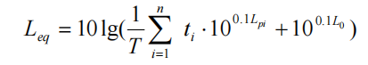  式中：Leq—预测点等效声级，dB；Lpi—第i个点声源的声压级，dB；ti—第i个点声源的作用时间，S；  L0—预测点处背景噪声，dB；  T—昼间或夜间评价时间。  ③预测点的预测等效声级(Leq)计算公式  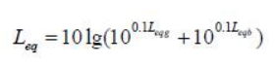  式中：Leqg—建设项目声源在预测点的等效声级贡献值，dB（A）；  Leqb—预测点的背景值，dB（A）。  （3）预测结果根据上述分析和计算公式，厂区内各类设备厂界噪声预测结果具体详见下表。  表4-8 各类机械设备的噪声影响计算结果 单位：dB(A)  预测点 噪声叠加源强 项目车间距厂界距离 衰减后噪声源强 噪声贡献值 噪声预测值  昼间 昼间  厂界东 75.6 18 39.6 52.0 53.3  厂界西 8 46.1 54.5 56.8  厂界南 10 42.6 51.8 52.7  厂界北 15 36.6 52.0 53.3  由以上预测结果可知，项目生产噪声在厂界四周处的昼间贡献值均未超出《工业企业厂界环境噪声排放标准》(GB12348-2008)的2类标准限值要求，即：昼间≤60dB(A)。项目夜间不生产。因此，评价认为本项目噪声对周围环境影响较小。  3.4噪声监测计划  表4-9 噪声污染源监测点位、因子、频次一览表  污染源 监测项目 监测点位 监测频次 控制标准  厂界噪声 Leq(A) 上风向布设1个监测点位，下风向扇形范围内布设3个监测点 每季度一次 《工业企业厂界环境噪声排放标准》（GB12348-2008）中2类标准  4、固体废物  固废主要来源于沉淀池底泥、职工生活垃圾和废机油。  （1）生产固废  ①洗砂池底泥：沉淀池底泥产生量约为10t/a，沉淀池底泥主要成份为砂石，沉淀池底泥定期清掏至废石堆场，晾晒后，用于采坑回填。  ②清洗废水底泥：洗车平台清洗废水进入沉淀池，其中含有石子、砂子等。产生底泥1t/a。定期清掏至废石堆场，晾晒后，用于采坑回填。  （2）职工生活垃圾  职工生活垃圾以每人每天0.5kg计，项目员工人数15人，年运行为200天，则生活垃圾产生量7.5kg/d，1.5t/a，生活垃圾在厂内设置垃圾桶，集中分类收集后定期清运至当地乡镇垃圾中转站，由当地环卫部门统一清运处理。  （3）废机油、润滑油及含油抹布、手套  运营期间对机械、设备等进行维修、保养等会产生废机油及润滑油（年产生量约0.1t），废矿物油采用专用容器收集后暂存于危废间（10m²）内，委托有资质单位清运处置。为保证固体废物暂存场内暂存的危险废物不对环境产生污染，项目危废暂存间严格按照《危险废物贮存污染控制标准》(GB18597-2023)要求进行建设，并做好相关台账记录。  表4-9 固体废物产量一览表  序号 性质 污染源 危废代码 产生量t/a 处置去向  1 一般工业固废 沉淀池底泥 / 11 定期清掏至废石堆场，晾晒后，用于采坑回填。  2 生活垃圾 员工生活垃圾 / 1.5 集中分类收集后定期清运至当地乡镇垃圾中转站，由当地环卫部门统一清运处理。  3 危险废物 废机油、润滑油及含油抹布、手套 900-218-08 0.1 委托有资质单位处置。  危废暂存间设置要求：  项目区设置的危废暂存间应符合《危险废物贮存污染控制标准》（GB18597-2023）的规定，场所建设要求应当符合《危险废物贮存污染控制标准》（GB 18597-2023）临时贮存间应设防渗、防淋、防起尘等措施。产生的危废及时交由有资质的单位进行处置，要求建设单位建设一座10m²危险废物暂存间一间进行危险废物暂存。  根据《危险废物贮存污染控制标准》（GB18597-2023）及《危险废物转移联单管理办法》（国家环境保护总局令第5号）的要求，本报告对项目产生的危险废物的贮存、管理提出如下要求：  ①暂存设施要求：  基础必须防渗，防渗层为至少1米厚黏土层（渗透系数≤10⁻⁷cm/s），或2mm厚高密度聚乙烯，或至少2mm厚的其它人工材料，渗透系数≤10⁻¹⁰cm/s；堆放危险废物的高度应根据地面承载能力确定，衬里放在一个基础或底座上，衬里要能够覆盖危险废物或其溶出物可能涉及的范围；衬里材料与堆放危险废物相容，在衬里上设计、建造浸出液收集清除系统，不相容的危险废物不能堆放在一起，总贮存量不超过300kg。  危险废物要放入符合标准的容器内，加上标签，容器放入坚固的柜或箱中，柜或箱应设在多个直径不少于30mm的排气孔，不相容危险废物要分别存放或存放在不渗透间隔分开的区域内，每个部分都应有防漏裙脚或储漏盘，防漏裙脚或储漏盘的材料要与危险废物相容。  ②管理要求：  a.建危险废物贮存专用库房；  b.废机油必须装入符合标准的容器内；  c.装载危险废物的容器内必须留足够的空间，容器顶部与固体表面之间保留100mm以上的空间；  d.盛装危险废物的容器上必须粘贴符合《危险废物贮存污染控制标准》（GB18597-2023）附录A所示的标签。  e.危险废物贮存库房不得接收未粘贴上述规定的标签或标签填写不规范的危险废物；  f.必须做好－危险废物记录，记录上须注明危险废物的名称、来源、数量、特性和包装容器的类别、入库日期、存放库位、废物出库日期及接收单位名称；危险废物的记录和货单在危险废物回取后应继续保留三年。  g.必须定期对所贮存的危险废物包装容器及贮存设施进行检查，发现破损，应及时采取措施清理更换；  h.危险废物贮存库房设置灭火器等防火设备，做好火灾的预防工作；  ③转移要求：  a.在转移危险废物前，建设单位须按照国家有关规定报批危险废物转移计划；经批准后，产生单位应当向当地环境保护行政主管部门申请领取国务院环境保护部行政主管部门，并同时将预期到达时间报告接受地环境保护行政主管部门。  b.建设单位须如实填写联单中产生单位栏目，并加盖公章，经交付危险废物运输单位核实验收签字后，将联单第一联副联自留存档，将联单第二联交当地环境保护行政主管部门，联单第一联正联及其余各联交付运输单位随危险废物转移运行。  c.联单保存期限为五年；贮存危险废物的，其联单保存期限与危险废物贮存期限相同。综上所述，项目固废均妥善处置，对周围环境影响较小。  5.生态环境影响分析  采石的过程，一般都伴随着植被的破坏，表层上体的剥离，岩石的开采与破碎等过程。这些过程破坏了生态系统的稳定与良性循环，产生了一定的生态环境影响和危害。  5.1对植物的影响  矿区地形平坦，矿体近水平层状产出，直接出露地表，不需剥离，矿体厚度为松散的堆积物，其土地类型主要是荒草地、荒山荒坡及裸地，植物种类较矿山开采过程中不可避免地要对地表植被造成破坏，另外，矿石堆场施工也会对植被占压和覆盖，造成局部植被覆盖率下降。但项目区域植被本身比较稀少项目在生产中通过厂区绿化和开采结束后合理的搭配不同种类的土著植物覆土恢复植被，可以恢复到项目区域原生植被覆盖率，经过一段时间后可逐渐恢复原有的生态环境，使区域内生态环境能够得到改善。  5.2对动物的影响  采石场建设对植被破坏的同时，也破坏了原有生态环境小型野生动物的栖息环境，加上矿山施工机械噪声及人员活动产生的影响，对周围动物的生活造成干扰，使它们的生活受到威胁而迁徙，远离矿山施工地周围。在直接影响区，动物将不会出现。因此，矿山建设对评价区小型野生动物的类型及数量会产生一定负面影响。但矿区分布的小型野生动物为当地常见类型，无国家和省级重点保护的野生动物，且由于当地人为活动频繁，这些动物已经对人为活动有一定的适应能力，因此，矿山生产不会造成该区域某一物种消失，对这些动物的生存影响较小。  5.3对景观的影响  拟建项目评价区范围内无自然风景区和名胜古迹，项目建设用地范围内无珍稀植物及古树名木，无风景名胜及特殊文物保护单位等视觉景观敏感点。因此对于较大范围的生态景观，以及景区风貌来说，影响面很小。但采石场的开采必会使当地的自然条件遭到破坏，直接影响原有景观。在雨天，随着砂石、泥土流失入山涧、河流，从而使河水浑浊度增加，也会造成视觉污染。采石场开采结束后通过对采场进行复垦绿化，植树种草，将形成新的人工绿色景观，对公路沿线景观影响很小，总体而言对景观影响很小。  综上，项目应严格执行水土保持方案里面的水保措施，制定生态恢复计划，预留生态恢复的保障资金，采取边开采边恢复开采迹地植被的方法，通过采取有计划、有步骤的恢复植被措施，合理的搭配不同种类的土著植物，进行覆土恢复植被，采石对生态的影响可以得到减缓。  6、闭矿期环境影响分析  矿区采取“边开采、边治理”的措施，矿区开采完成后，矿区的开采，对原地表形态、地层层序等造成直接的破坏，将会形成露天采坑。该露天采坑将会使施工区域内的自然景观和地形地貌有所变化。闭矿后，对矿区各种临时建筑均进行拆除，并进行场地平整。使用废矿石对采坑进行回填，同时进行边坡修复。在恢复初期使地形地貌与周边生态环境相协调。恢复后期进行表土覆盖并播撒草籽对矿区用地进行生态和景观恢复，使矿区土地复垦方向尽可能与原土地利用方式保持一致。矿区内损毁的土地属于天然牧草地，复垦方向也为天然牧草地，以保证原矿区所占用土地利用方向具有持续生产能力。闭矿期，相关环境监管由昌吉回族自治州生态环境局吉木萨尔县分局监管。  开采完成的区域，通过边坡、断面防护，播撒草籽、恢复种植当地常见草种的措施进行生态恢复后，项目运营期对周围环境影响不大。  7、环境风险评价  7.1风险源及可能产生的影响  项目运营期风险来源主要为设备维修产生的废机油。  废机油含有多种有毒物质，油品的乳化稳定性、含油量、COD值、色度等较高，同时含有大量表面活性剂，泄漏后流入自然环境中可能会污染土壤、地下水。  7.2风险防范措施  （1）废润滑油放置区域外按照规范标注危险服务贮存场所危险类别及要求：禁止烟火、危险废物、易燃易爆、必须穿戴防护用品、必须戴防火帽、闲人免进。  （2）设置干粉灭火器。  （3）建立防火档案，确定本项目的消防安全重点部位，并设置防火标志，实行严格管理。  （4）制定灭火应急疏散预案，定期举行安全消防演练。  （5）控制油品的暂存量，并及时委托有资质的单位外运处置。  （6）编制《企业突发环境事件应急预案》，建立环境风险防控和应急措施制度，明确环境风险防控重点岗位的责任机构  （7）根据《环境影响评价技术导则 地下水环境》(HJ 610-2016) 要求提出相应的分区防渗要求，详见表4-9。  表4-9 各功能防渗分区要求  防渗分区 具体区域 防渗技术要求  重点防渗区 危废暂存间 贮存的危险废物直 接接触地面的，还应进行基础防渗，防渗层为至少1m厚黏土层（渗透系数不大于10⁻⁷cm/s），或至少2mm厚高密度聚乙烯膜等人工防渗材料（渗透系数不大于10⁻¹⁰cm/s），或其他防渗性能等效的材料  一般防渗区 三级沉淀池、一般工业固废暂存场 当天然基础层饱和渗透系数不大于1.0×10⁻⁵cm/s，且厚度不小于0.75m时，可以采用天然基础层作为防渗衬层。当天然基础层不能满足天然层防渗要求时，可采用改性压实粘土类衬层或具有同等以 上隔水效力的其他材料防渗衬层，其防渗性能应至少相当于渗透系数为1.0×10⁻⁵cm/s且厚度为0.75m的天然基础层。  简单防渗区 生产车间、办公楼 一般地面硬化防渗处理  7.3环境风险管理  为处理好建设项目运营期与环境保护的关系，实现该项目社会效益、经济效益和环境效益的统一，必须加大其保护与监管力度，同时为加强项目营运期各类环保设施的正常运行与管理维护，同时增强员工的环保意识和对环保规划的实施，建设单位应设置专人1-2人负责运营期环境保护事宜，其主要职责如下：  （1）贯彻执行环境保护法规和标准；  （2）开展环境保护教育和培训，增强管理人员的环保意识；  （3）保证各环境保护治理设施的正常运行，并负责污染事故的应急处理；  （4）认真落实环境污染的治理措施，保证环保设施的持续、正常运行，生活垃圾日常应做到定期、及时清理，环保设施保证达到环保要求的处理效率。若设施出现问题，要及时处理，避免污染物的直接排放；  （5）负责环境管理及监测档案管理和统计上报；  （6）接受环保部门指导工作和监督、管理。  （7）编制《企业突发环境事件应急预案》，建立环境风险防控和应急措施制度，明确环境风险防控重点岗位的责任机构。
选址选线环境合理性分析 | 1.合理性分析  （1）功能区划符合性分析  本项目位于新疆维吾尔自治区昌吉州吉木萨尔县老台乡，不涉及国家级自然保护区、风景名胜区、饮用水源保护区等需要特殊保护的地区，同时项目所在区域无国家珍稀濒危保护物种、国家重点保护野生动植物，不存在特殊环境功能区制约因素。  （2）环境影响程度合理性分析  项目在运行期，对环境排放的污染物主要为颗粒物，排放量整体较小，对环境空气影响较小。评价对环境有影响的上述因素均提出防治措施，其对环境的影响大多是短期的、局部的、可逆的，建设活动结束后可恢复。  （3）与相关文件的符合性分析  本项目位于新疆维吾尔自治区昌吉州吉木萨尔县老台乡，项目于2023年10月18日取得吉木萨尔县资源局出具的《中华人民共和国采矿许可证》（证号：C6523272014027130132999）。  综上所述，从功能区划符合性、环境影响程度合理性、与相关文件的符合性等方面进行分析，项目工程选址选线方案合理可行。

五、主要生态环境保护措施
施工期生态环境保护措施 | 1.生态环境减缓措施  1.1工程占地及植被保护措施  （1）在施工场地周边设置地界标志，将施工活动严格控制在征地范围内，禁止乱挖乱弃。严格控制行车范围，禁止车辆下道行驶，严格控制施工扰动范围，加强对项目区生态环境的保护和对水土流失的防治，将项目建设对水土流失和生态环境的影响降低到最低程度。  （2）项目建设中尽量减少开挖量，做到挖填平衡，在施工过程中应边开挖、边运输、边回填、边碾压、边采取防护措施。禁止大规模进行表土剥离和场地平整，严格控制占地，根据设计线路进行挖填方。对临时堆土和堆放的施工材料进行临时遮盖防护。  （3）合理安排施工进度和施工时序，防止重复开挖和土石方多次倒运，减少裸露面积，缩短裸露时间；土石方工程施工尽量避开雨天、汛期等恶劣天气施工。  （4）施工单位应加大环境保护宣传力度，增强施工人员环境保护意识。  1.2、野生动物保护措施  （1）加大宣传力度，增强动植物保护意识。大力宣传相关法律法规，提高施工人员和管理人员的动物保护意识。  （2）加强对施工人员的管理和教育，严禁偷猎、捕杀野生动物。加强巡护工作，防止偷猎、捕杀野生动物的行为发生。  （3）调整工程施工时段和方式，合理安排施工时间，夜间不进行施工；严格控制工作人员活动范围。为了减少工程施工噪声对野生动物的惊扰，力求在早晨和黄昏降低施工强度。不进行夜间作业，力求做到不产生光污染，不影响动物的休息。  （4）优选低噪声设备，避免对周围声环境造成影响。  1.3、水土保持措施  合理安排工期，避开雨季施工，挖方及时回填和清运，回填土石方满足建筑用土需求，对松散土及时夯实，严格管理，尽早将裸露土地进行绿化，对工程临时占地及时进行迹地恢复。排土场紧密压实，采取设立围挡、苫布遮盖，定期洒水降尘措施；成品堆场采取设立围挡、苫布遮盖措施；设立编制水土保持方案，最大限度地避免水土流失。  2.大气环境影响减缓措施  ①土、砂、石料运输禁止超载，装高不得超过车厢板，并盖篷布，严禁沿途撒落，运输沙、石、水泥、土方等易产尘物质的车辆必须封盖严密，严禁洒漏；  ②开挖的土方应及时转运至废弃采矿区用于场地平整，不进行临时堆放。  ③合理安排运输路线，尽量避开人群聚集地；合理控制运输车辆的车速。  ④材料堆放场应距敏感点≥100m，并设在当地主导风向下风向处；  ⑤风速四级以上易产生扬尘时，施工单位应暂停土方开挖，采取覆盖堆料、湿润等措施，有效减少扬尘污染；  ⑥及时清运施工废弃物，暂时不能清运的应采取覆盖等措施；  ⑦工程完毕后及时清理施工场地。对施工场地、堆料场等，除及时进行清理外，进行绿化；  ⑧施工期间在暂不施工区域采取临时苫盖、定期洒水降尘。  3.地表水环境影响减缓措施  3.1、施工生产废水防治措施  在施工场地内设置1个沉淀池（2m×2m×1m），用防水布或塑料薄膜防渗，废水排入沉淀池后静置沉淀，处理后废水全部回用于降尘洒水。沉淀池采用混凝土防渗结构（抗渗等级P6，渗透系数K≤10⁻⁷cm/s）。沉淀池中沉淀的泥浆在间歇期通过蒸发、晒干等自然干化脱水处理后，就地平整。施工段结束后，及时对沉淀池进行填埋处理。  3.2、生活污水防治措施  食堂废水经隔油处理后与其他生活污水经地埋式一体化污水处理设施处理后用于场地洒水抑尘。  4.噪声环境影响减缓措施  （1）施工前对周边居民等声环境敏感对象进行宣传活动，使广大群众理解和支持工程建设。  （2）合理施工安排施工布局及施工时间，禁止夜间施工，尽量缩短施工周期。  （3）从合理施工组织方面，注意选用效率高、噪声低的机械设备，并注意维修养护和正确使用，使之保持最佳工作状态和最低声级水平，可视情况给强噪声设备装减震机座控制施工噪声源强和振动，减轻施工噪声对工程区域声学环境质量的影响，力争做到施工噪声不扰民。  （4）高噪声设备的布设远离周边居民敏感点。  （5）建筑工程承包方在施工期应严格执行相关环境噪声（振动）管理规定，施工中除采用低噪声的施工机械外，施工时间、时段、施工进度、施工原材料购进时间应精心安排、系统规划、规范施工。合理安排施工工序，尽量缩短施工周期。  （6）对钢筋装卸、搬运应轻拿轻放，严禁抛掷；严禁进出施工场地的车辆鸣笛。  （7）加强材料运输车辆的维护和管理，使车辆一直处于良好车况状态，运输车辆经过沿线居民点较多的区域时，应减速行驶，禁止鸣笛。  （8）合理安排施工车流量，设立标示牌，限制施工区内车辆时速在20km以内，严格控制车辆鸣笛，限制车辆等噪声污染。  5.固体废物减缓措施  （1）项目的生活垃圾禁止随意丢弃，设垃圾桶分类收集后，运至附近生活垃圾收集点处置，对生活垃圾收集设施定期消毒处理以防止蚊虫滋生。  （2）对本次建设过程中产生的建筑垃圾，可回收利用的建筑材料进行回收利用，不能回收利用的建筑垃圾经规范收集后运往一般固体废物处置场处置。
运营期生态环境保护措施 | 1.大气污染防治措施  根据本项目生产工艺流程可知。主要大气污染因子为原料堆场产生的粉尘、投料粉尘、筛分粉尘、皮带输送粉尘及车辆运输扬尘及食堂油烟废气等。  表5-1 运营期大气污染物措施一览表  产排污环节 污染物种类 治理措施  原料堆场粉尘 颗粒物 采取“封闭式”车间，仅保留车间进出料口，其余进行封闭设置，同时在原料车间内设置水雾除尘装置进行降尘，每1m设置一个水雾除尘喷头，每排间距2m，并定期在车间地面进行洒水降尘  投料粉尘 安装高压喷头  筛分粉尘 集气罩（95%）+风机（风量20000m³/h）+布袋除尘器（99%）+15m排气筒  物料转运及装卸扬尘 物料装卸时洒水降尘，湿法作业，可有效抑制扬尘产生，同时加强产品装卸操作管理，尽量降低原料落地高度，严禁高空卸料。  皮带输送粉尘 皮带输送带上部加盖，两侧密封  车辆运输扬尘 设洗车平台，对进出车辆进行冲洗，限制超载，车辆加盖苫布，减速慢行，场内进行洒水抑尘。  2.水污染防治措施  项目废水主要为生产过程中产生的洗砂废水、车辆冲洗废水、生活污水。  表5-2 废水治理措施一览表  序号 废水产生项目 处置措施  1 洗砂废水 经三级沉淀池沉淀后上清液进行回用于生产。  2 进出车辆清洗废水 沉淀池收集沉淀后用以洒水抑尘。  3 职工生活污水 食堂废水经隔油处理后与其他生活污水经地埋式一体化污水处理设施处理后用于场地洒水抑尘。  3.噪声污染防治措施  项目50m范围内无居民区等声环境敏感目标，为进一步降低噪声对周边环境影响，本环评提出以下治理措施：  ①在声源的布局上，将高噪声的破碎机、振动筛布置在车间中部，将料堆设置在车间周边，生产时关闭厂房门窗以减轻噪声对厂界的影响。  ②选用低噪声设备，加强设备的维护，确保设备处于良好的运转状态，杜绝因设备不正常运转时产生的高噪声现象。  ③采取防震减振措施降低噪声源强。破碎机、振动筛等高噪声设备安装时采用减振垫。  ④加强生产管理，加强职工环保意识教育，提倡文明生产， 防止人为噪声。  ⑤厂区进出车辆限速，在厂区运输道路及车辆进出口设置限速标志，要求车辆限速，减小车辆噪声，途经村庄限速行驶，按规定路线行驶。  在采取以上噪声防治措施后，项目厂界噪声排放符合《工业企业厂界环境噪声排放标准》（GB12348-2008）中2类标准。本项目夜间不生产，项目产生的噪声对周边环境影响较小，措施可行，能够满足环保要求。  4.固体废物防治措施  本项目固体废物主要为沉淀池底泥、生活垃圾和废机油。  表5-3 固体废物措施一览表  序号 性质 污染源 危废代码 处置去向  1 一般工业固废 沉淀池底泥 / 定期清掏至废石堆场，晾晒后，用于采坑回填  2 生活垃圾 员工生活垃圾 / 集中分类收集后定期清运至当地乡镇垃圾中转站，由当地环卫部门统一清运处理。  3 危险废物 机械设备保养产生的废机油及润滑油等 900-218-08 委托有资质单位处置。  5.生态环境保护措施  （1）建设单位必须担负生态保护、恢复、补偿、建设和管理责任，合理安排使用土地，降低生态破坏程度。  （2）对永久占地、临时占地区的绿化采用本土物种，并且加密绿化；对临时用地区的植被恢复进行跟踪监测与维护。  （3）绿化工程与主体工程同时规划、同时设计、同时投资，并在主体工程施工完毕后一年内按照设计方案的要求完成绿化工程建设，必须选择适宜的本土植物种类，适时对工程区内外空地、边坡面、裸露地、空隙地、绿化用地进行植树种草，并加强管理和养护。  （4）对周边居区域进行生态的监控或调查。对项目区域进行生境变化、植被的变化以及生态系统整体性变化的监测，并对受影响的植物采取一定保护措施。  6.防沙治沙  根据《新疆第五次沙化土地监测报告》及沙化土地分布图，项目属于非沙化土地，不位于沙区。因此，本项目在建设及运营过程需做好水土保持工作。要求对于剥离的表土采用苫布遮盖措施堆存于矿区；对开采区域采用洒水降尘措施，密封运输预料。边开采边治理，利用废石逐步回填采坑，并覆盖剥离的表土后，播撒草籽，进行植被恢复，防止土壤荒漠化。  7、复垦及绿化方案  根据建设单位提供资料，生态恢复具体方案包括采场生态恢复、废石场生态恢复、生活区生态恢复。根据采矿地质条件、发展远景及当地具体情况，制定生态恢复计划，该计划要纳入矿山设计中的开采、排弃计划，其内容包括利用土地的方式、采矿复垦方法等，且与生产建设统一规划。结合待复垦区周边土地利用方式，以恢复原土地利用类型为首选复垦方向，初步确定土地复垦方向为天然牧草地。覆土与修复工作要保持与矿区开采、排弃顺序相协调，且尽可能利用矿区的采、装、运等设备。根据工程区的地质条件、气候条件及工程特点，生态恢复采取土地整治等工程措施。据矿山开采情况及矿山治理恢复工作的部署，基建期先剥表土，拉运到表土堆放场压实堆放。矿山闭坑后可进行复垦。开采期间将近两年废石堆放至废石堆放场，剩余服务年限废石全部内排至露天采坑。对开采完成的区域利用废石逐步回填，回填完毕后用挖掘机和推土机进行平整场地，再利用表土堆放场的表土进行覆盖，并播撒草籽覆绿。根据区域植被类型，选用直播技术，直接人工混播草籽（比例为1:1)，草种选择当地常见草种，按60千克/公顷进行草籽播撒计算，恢复原有生态环境。  6.风险防范措施  （1）废润滑油放置区域外按照规范标注危险服务贮存场所危险类别及要求：禁止烟火、危险废物、易燃易爆、必须穿戴防护用品、必须戴防火帽、闲人免进。  （2）设置干粉灭火器。  （3）建立防火档案，确定本项目的消防安全重点部位，并设置防火标志，实行严格管理。  （4）制定灭火应急疏散预案，定期举行安全消防演练。  （5）控制油品的暂存量，并及时委托有资质的单位外运处置。  （6）编制《企业突发环境事件应急预案》，建立环境风险防控和应急措施制度，明确环境风险防控重点岗位的责任机构  （7）根据《环境影响评价技术导则 地下水环境》(HJ 610-2016) 要求提出相应的分区防渗要求
其他 | 一、施工期环境管理  （1）对施工机械及物料停放场地的布设应进行系统的规划和布局，临时用地应在划定的用地范围内，以此作为环境管理的依据，不得随意扩大。  （2）施工单位须对施工人员进行环境保护知识的宣传教育，明确各自的环保目标和施工人员的环保责任。对施工人员进行安全教育，明确安全施工责任、目标及安全施工技术规范，施工单位、建设单位须有相应的监督、检查、落实措施。  （3）施工单位应科学制定施工计划，合理组织施工，合理布局产噪设备，禁止夜间施工。  （4）严格施工管理，缩短挖方临时堆放时间，及时回填，压实平整。严格落实扬尘治理措施，如洒水和覆盖。  （5）在施工过程中建设单位应制定定期和不定期的监督及检查措施，并接受当地环境保护部门的监督。  （6）环保措施有相应的资金预算，确保各项环保措施的落实具有资金保障。  （7）建设单位必须有专职或兼职的环境保护人员，对环境保护措施落实情况进行监督管理。  （8）文明施工，禁止乱扔垃圾、乱倒污水、随地大小便等不文明现象。  （9）施工结束后，及时对防渗旱厕、临时沉淀池进行回填，同时对施工场地、临时施工便道等迹地进行迹地恢复。  二、运营期环境管理  为处理好建设项目运营期与环境保护的关系，实现该项目社会效益、经济效益和环境效益的统一，必须加大其保护与监管力度，同时为加强项目运营期各类环保设施的正常运行与管理维护，同时增强员工的环保意识和对环保规划的实施，建设单位应设置专人1—2人负责运营期环境保护事宜，其主要职责如下：  （1）贯彻执行环境保护法规和标准；  （2）开展环境保护教育和培训，增强管理人员的环保意识；  （3）保证各环境保护治理设施的正常运行，并负责污染事故的应急处理；  （4）认真落实环境污染的治理措施，保证环保设施的持续、正常运行，生活垃圾日常应做到定期、及时清理。  （5）负责环境管理及监测档案管理和统计上报；  （6）接受环保部门指导工作和监督、管理。
环保投资 | 本项目工程总投资2000万元，环保投资89.6万元，占4.4%。  表5-1 项目环境保护措施与投资一览表 单位：万元  项目 环境保护措施 投资 备注  污水 治理 洗砂废水 三级沉淀池 5.0  生活污水 设置旱厕1座，生活污水经旱厕收集后用于项目周边草地施肥。 1.0  废气 治理 粉尘 布袋除尘器+15m排气筒、加强管理、加强车辆的维护和保养、厂区洒水等 70  噪声 治理 噪声防治 优选设备、合理施工安排施工布局及施工时间，禁止夜间施工、控制鸣笛等 5.0  固废 治理 生活垃圾 设垃圾桶分类收集后，运至附近生活垃圾收集点处置。 0.6  沉淀池泥沙 收集后进行外售。 2.0  废机油 暂存于危险废物暂存间，定期交由有资质单位进行处置 5.0  其他 宣传、教育、设置标识牌等 1.0  环保总投资（万元） / 89.6

六、生态环境保护措施监督检查清单
要素 | 施工期 |  | 运营期
内容 | 环境保护措施 | 验收要求 | 环境保护措施 | 验收要求
陆生生态 | 1、施工结束后，使植被尽快恢复，尽量选择乡土物种和本地常见种，避免生态入侵造成的生态问题，恢复区域植被的多样性。2、施工场地内的植被应及时迁移，不得随意砍伐；3、施工期严格控制施工车辆、机械及施工人员的活动范围，减少对陆生动物生境的破坏；4、加强施工人员文明施工教育，严禁在施工区等区域猎鸟、捕鸟、毒鸟及捕杀其他野生动物。 | 工程现场无渣土堆放；临时占地恢复至原状，进行植被恢复或绿化。 | 1、采砂结束后，使植被尽快恢复，尽量选择乡土物种和本地常见种，避免生态入侵造成的生态问题，恢复区域植被的多样性。2、恢复期严格控制施工车辆、机械及施工人员的活动范围，减少对陆生动物生境的破坏； | 进行生态恢复至原有水平
水生生态 | / | / | / | /
地表水环境 | 1、施工区内设置生产废水处理设施，各类施工生产废水经收集后进行集中处理；2、施工人员生活污水在施工区域设置旱厕，定期由建设单位清运，用于周边农家肥； | 相关地表水环境保护措施落实，对周边地表水环境未造成明显不利影响。 | 1、生产废水经三级沉淀池沉淀后回用生产，不外排；2、食堂废水经隔油处理后与其他生活污水经地埋式一体化污水处理设施处理后用于场地洒水抑尘。 | 满足《农村生活污水处理排放标准》（DB65/4275―2019）表2中B级标准要求及《城市污水再生利用 城市杂用水水质》（GB/T18920-2020）中城市绿化、道路清扫、消防、建筑施工要求
地下水及土壤环境 | / | / | / | /
声环境 | 1、施工期间，夜间禁止施工。2、在施工场界设置移动式隔声屏用于隔声降噪；3、易产生噪声的作业设备，设置在施工现场中远离周边居民区的位置；4、对于挖掘机、推土机等高噪声设备应尽量远离声环境敏感点；5、合理布局施工现场，避免在同一地点安排大量动力机械设施；6、合理安排施工车辆行驶线路和时间，注意限速行驶、禁止高音鸣号；7、施工单位应尽可能选择低噪声、先进的作业机械；8、及时修理和改进施工机械和车辆，杜绝施工机械因维护不当而产生的其他噪声。 | 《建筑施工场界环境噪声排放标准》（GB12523-2011） | ①在声源的布局上，将高噪声的破碎机、振动筛布置在车间中部，将料堆设置在车间周边，生产时关闭厂房门窗以减轻噪声对厂界的影响。  ②选用低噪声设备，加强设备的维护，确保设备处于良好的运转状态，杜绝因设备不正常运转时产生的高噪声现象。  ③采取防震减振措施降低噪声源强。破碎机、振动筛等高噪声设备安装时采用减振垫。  ④加强生产管理，加强职工环保意识教育，提倡文明生产， 防止人为噪声。  ⑤厂区进出车辆限速，在厂区运输道路及车辆进出口设置限速标志，要求车辆限速，减小车辆噪声，途经村庄限速行驶，按规定路线行驶。 | 《工业企业厂界环境噪声排放标准》（GB12348-2008）中2类标准
振动 | / | / | / | /
大气环境 | 运输道路定时洒水降尘；原辅材料堆放整齐、加盖篷布；使用符合国家标准的油、加强机械保养。 | 是否受到过附近居民的投诉 | 1.采取“封闭式”车间，仅保留车间进出料口，其余进行封闭设置，同时在原料车间内设置水雾除尘装置进行降尘，每1m设置一个水雾除尘喷头，每排间距2m，并定期在车间地面进行洒水降尘；2.安装高压喷头；3.集气罩（95%）+风机（风量20000m³/h）+布袋除尘器（99%）+15m排气筒；4.皮带输送带上部加盖，两侧密封；5.设洗车平台，对进出车辆进行冲洗，限制超载，车辆加盖苫布，减速慢行，场内进行洒水抑尘。 | 《大气污染物综合排放标准》（GB16297-1996）表2标准限制
固体废物 | 1、建设单位尽可能减少建筑垃圾的产生；2、合理设置材料堆放场、生产及生活设施场所；4、对耕植土进行剥离，以备后期绿化覆土使用；5、生活垃圾应当集中收集放置于垃圾容器内，并委托当地环卫部门清运；6、在施工结束后，对施工场地进行地表清理，清除硬化混凝土，将工地的剩余工程渣土处置干净。 | 施工现场建筑垃圾及生活垃圾得到合规处置 | 1.沉淀池底泥：定期清掏至废石堆场，晾晒后，用于采坑回填；2.生活垃圾：集中分类收集后定期清运至当地乡镇垃圾中转站，由当地环卫部门统一清运处理；3.废机油：暂存于危险废物暂存间，委托有资质单位处置 | 固体废物处置执行《一般工业固体废物贮存和填埋污染控制标准》(GB18599-2020)；危险废物执行《危险废物贮存污染控制标准》(GB18597-2023)。
电磁环境 | / | / | / | /
环境风险 | / | / | / | /
环境监测 | 水土保持监测 | 落实相关监测技术规范要求 | 大气：有组织在排放筒（DA001）出口，每年监测一次颗粒物，无组织在厂界上风向1个，下风向3个，监测颗粒物；  噪声：每季度在厂界监测一次 | 大气：《大气污染物综合排放标准》（GB16297-1996）表2标准限制；  噪声：《工业企业厂界环境噪声排放标准》（GB12348-2008）2类标准限值
其他 | / | / | / | /

七、结论
本项目建设满足“三线一单”要求，施工期落实本评价提出的污染防治措施和生态保护措施，认真履行“三同时”制度后，各项污染物均可实现达标排放，生态影响在可接受范围内。本项目建成后不会降低评价区域原有生态环境质量功能级别，可以实现其经济效益、社会效益和环境效益的协调发展。因而从环境保护的角度而言，该项目是可行的。

